http://moodle.adm-edu.spb.ru/course/view.php?id=6

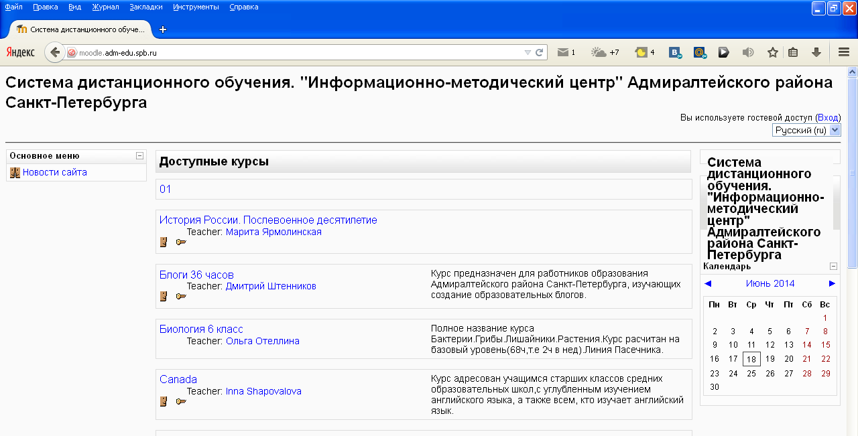

Стр2
http://moodle.adm-edu.spb.ru/course/view.php?id=6

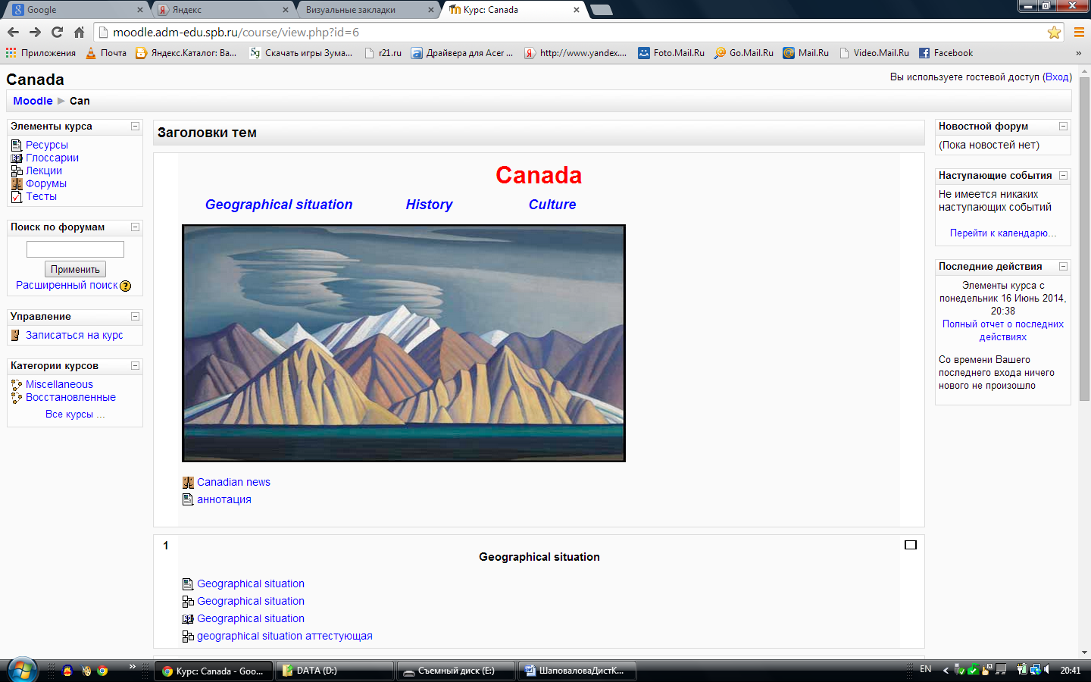
Стр 1
http://moodle.adm-edu.spb.ru/course/view.php?id=6

Стр3
http://moodle.adm-edu.spb.ru/course/view.php?id=6
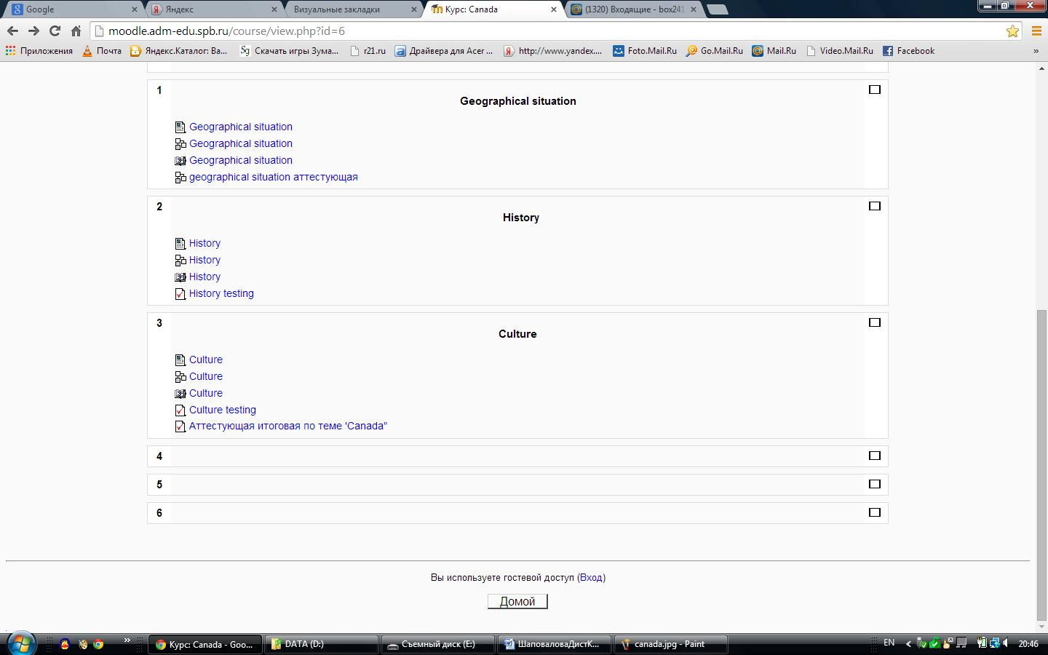
Стр4
http://moodle.adm-edu.spb.ru/mod/forum/view.php?id=129
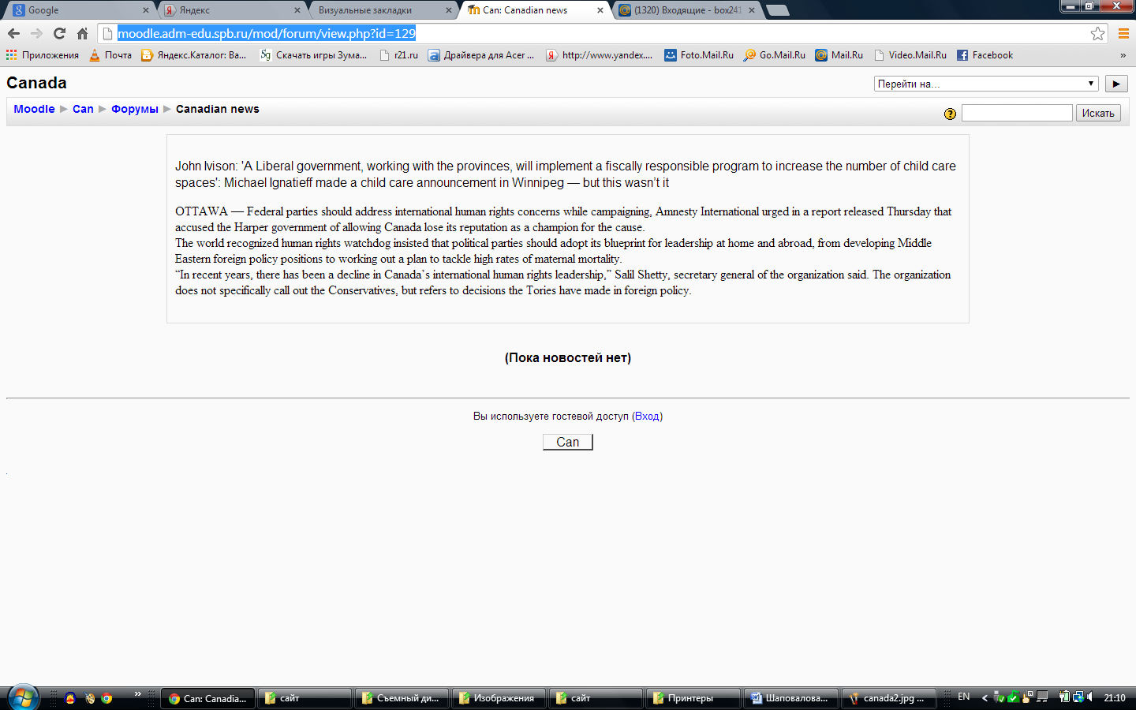
Стр5
http://moodle.adm-edu.spb.ru/mod/resource/view.php?id=130
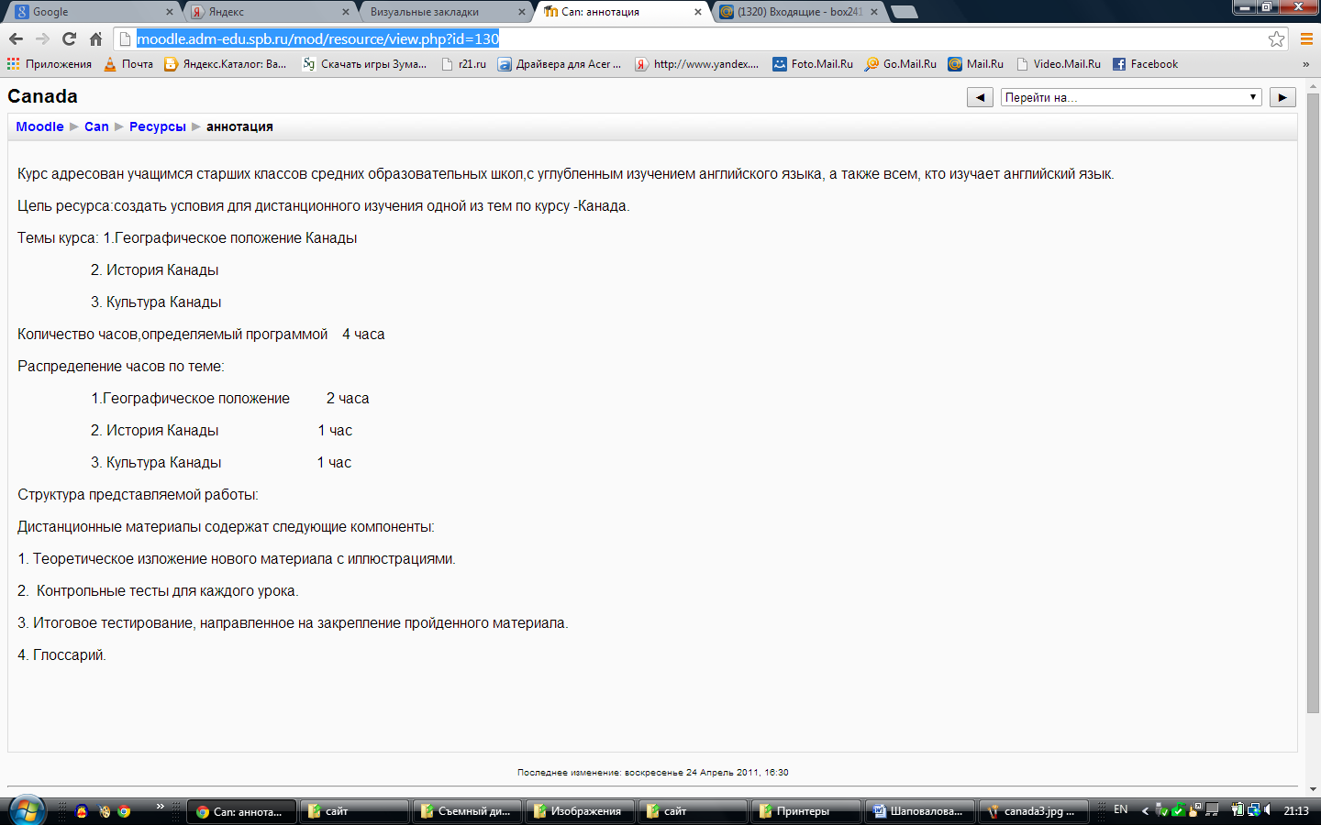
Стр6
http://moodle.adm-edu.spb.ru/mod/resource/view.php?id=132
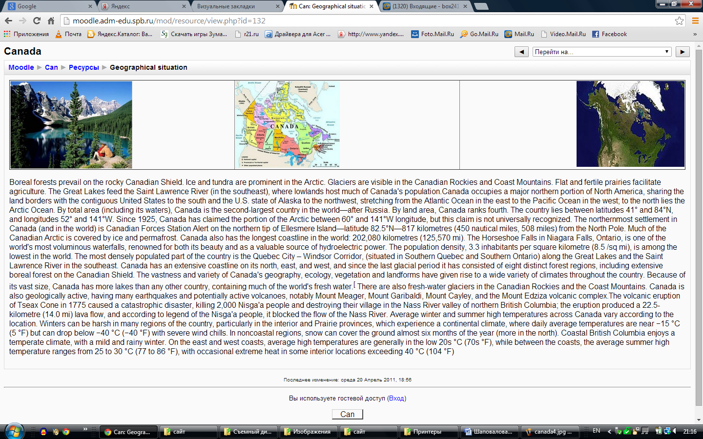
Стр7
http://moodle.adm-edu.spb.ru/mod/lesson/view.php?id=133
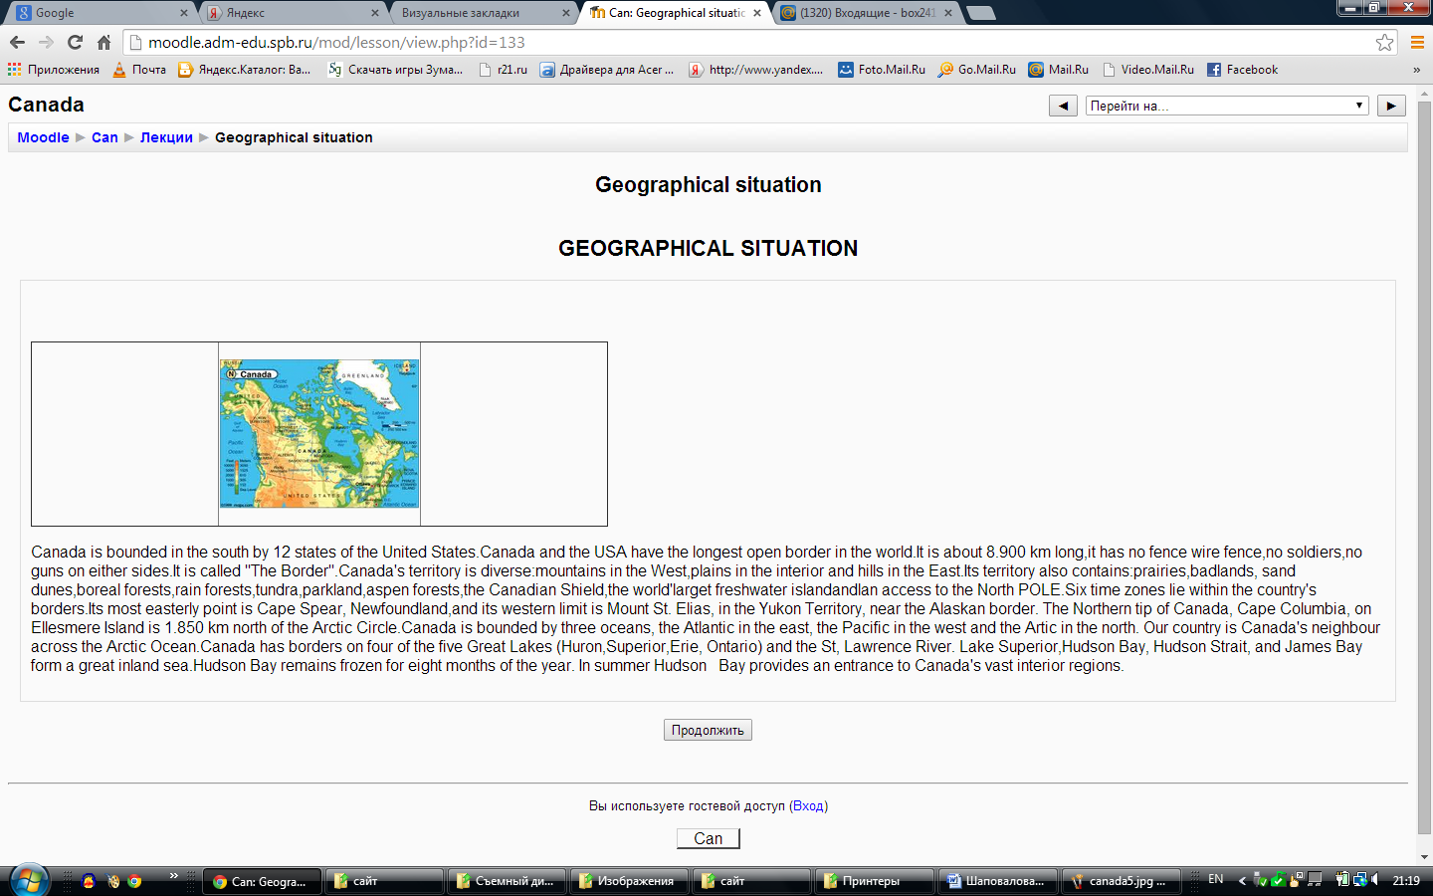
Стр8
http://moodle.adm-edu.spb.ru/mod/lesson/view.php
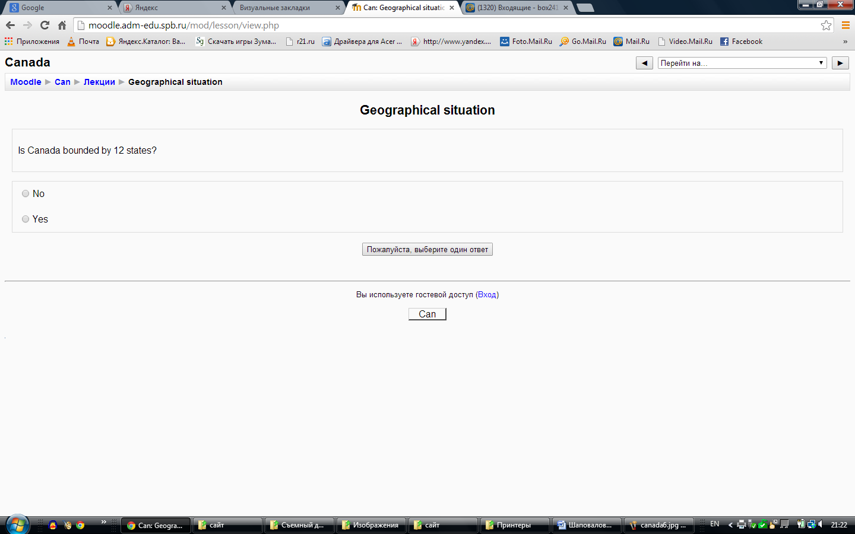
Стр9
http://moodle.adm-edu.spb.ru/mod/lesson/view.php
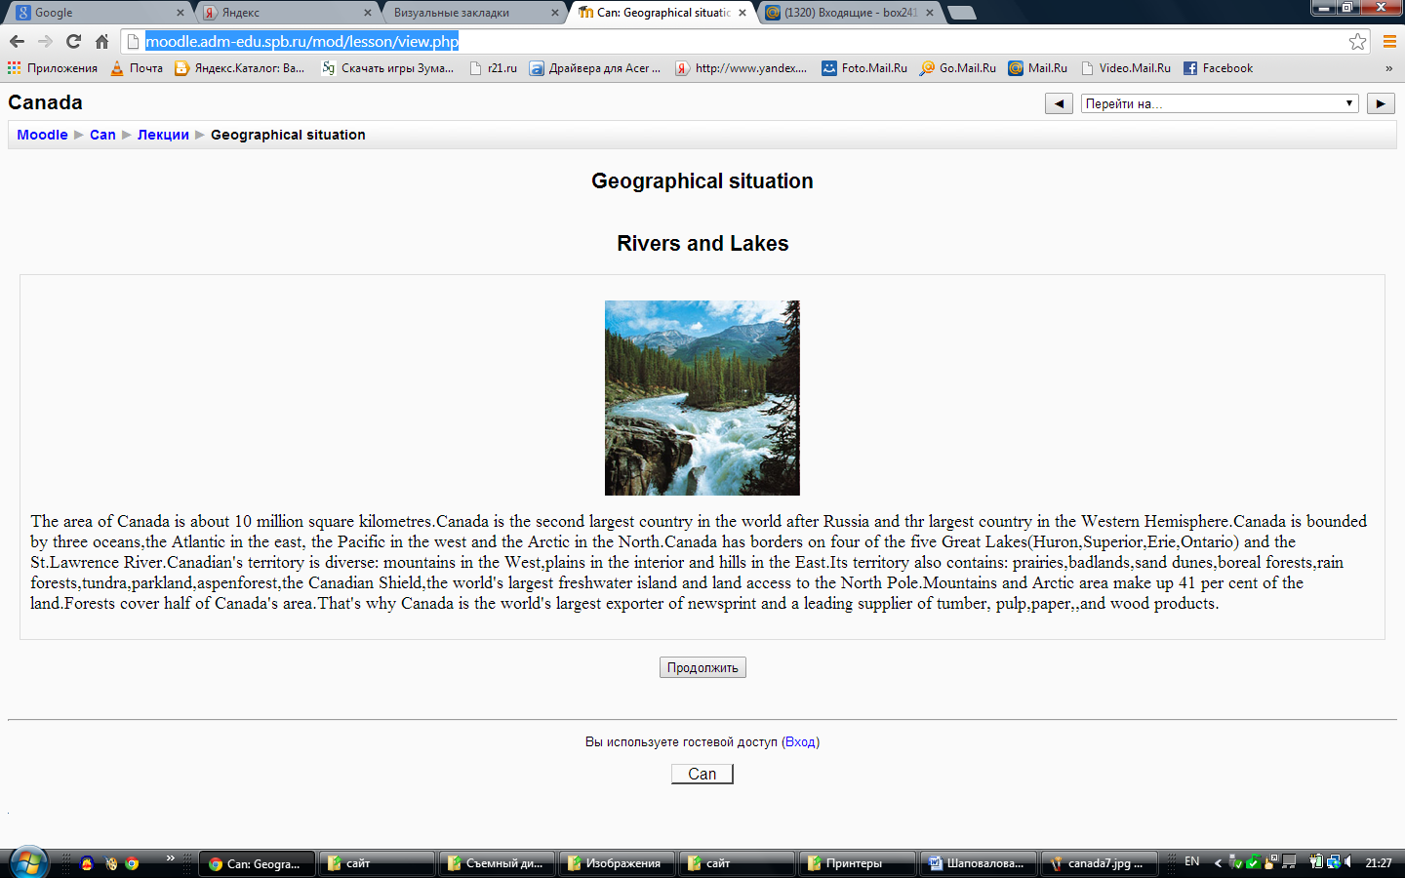
Стр10
http://moodle.adm-edu.spb.ru/mod/lesson/view.php
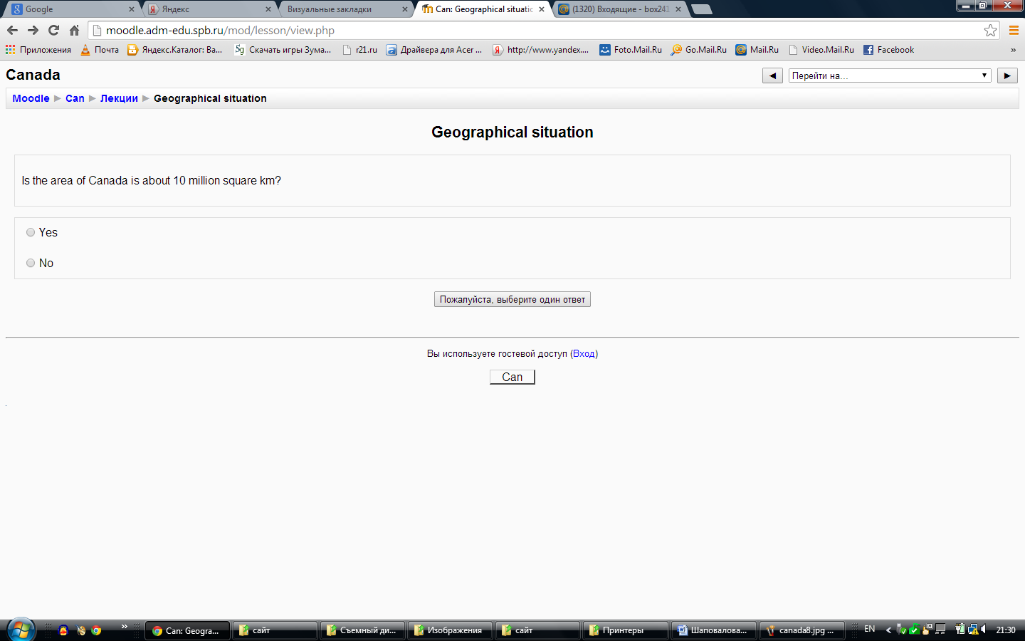
Стр11
http://moodle.adm-edu.spb.ru/mod/lesson/view.php
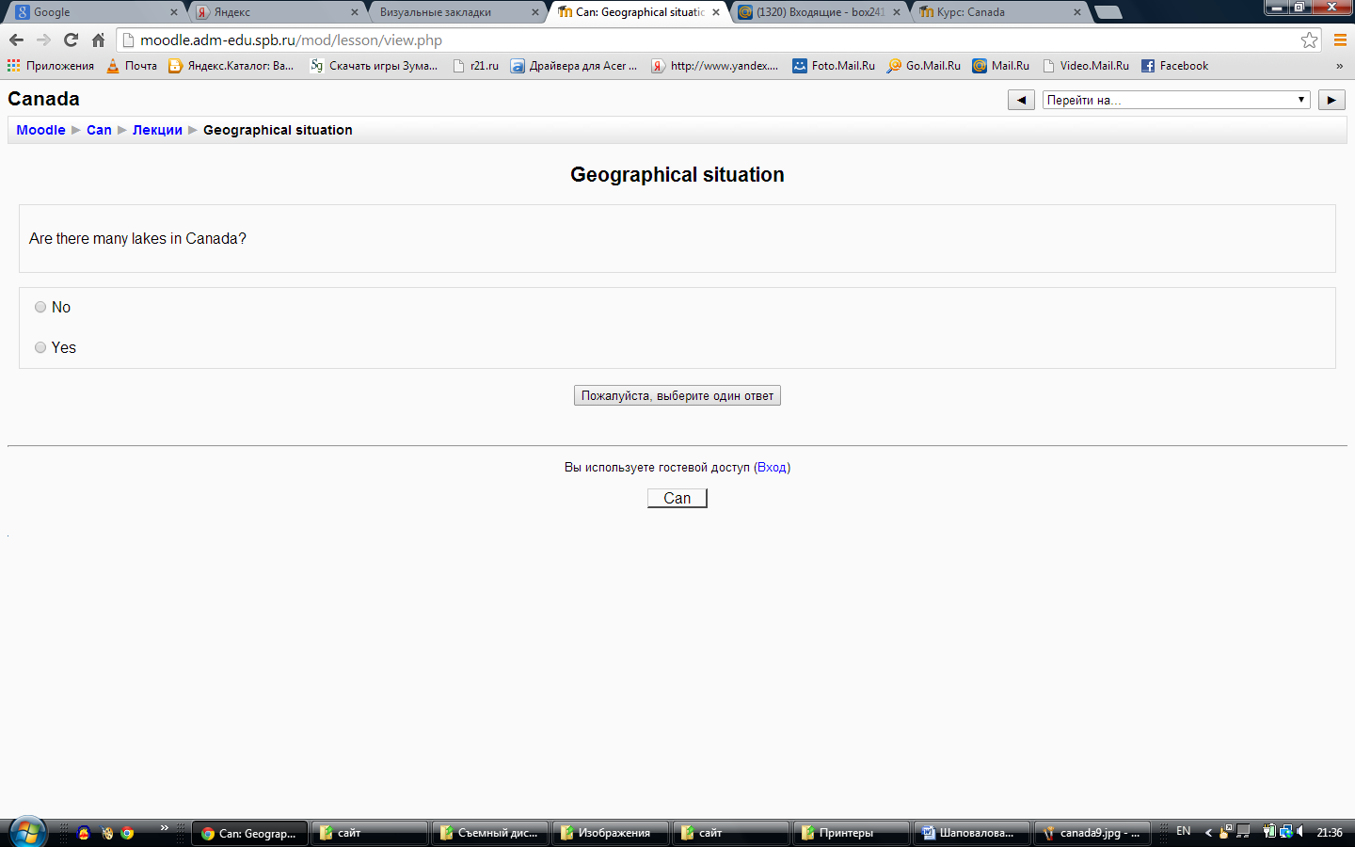
Стр12
http://moodle.adm-edu.spb.ru/mod/lesson/view.php
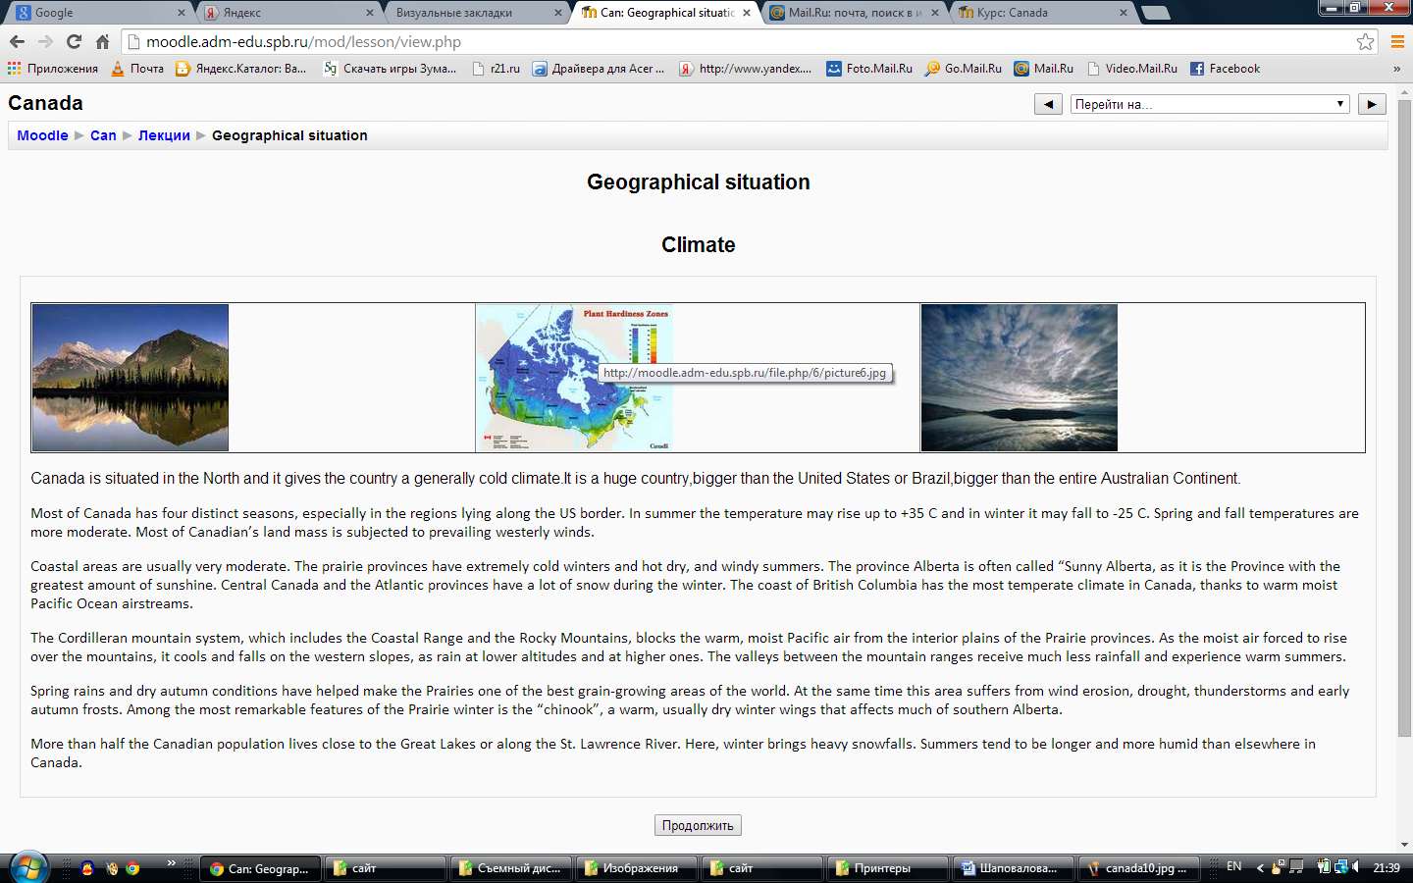
Стр13
http://moodle.adm-edu.spb.ru/mod/lesson/view.php
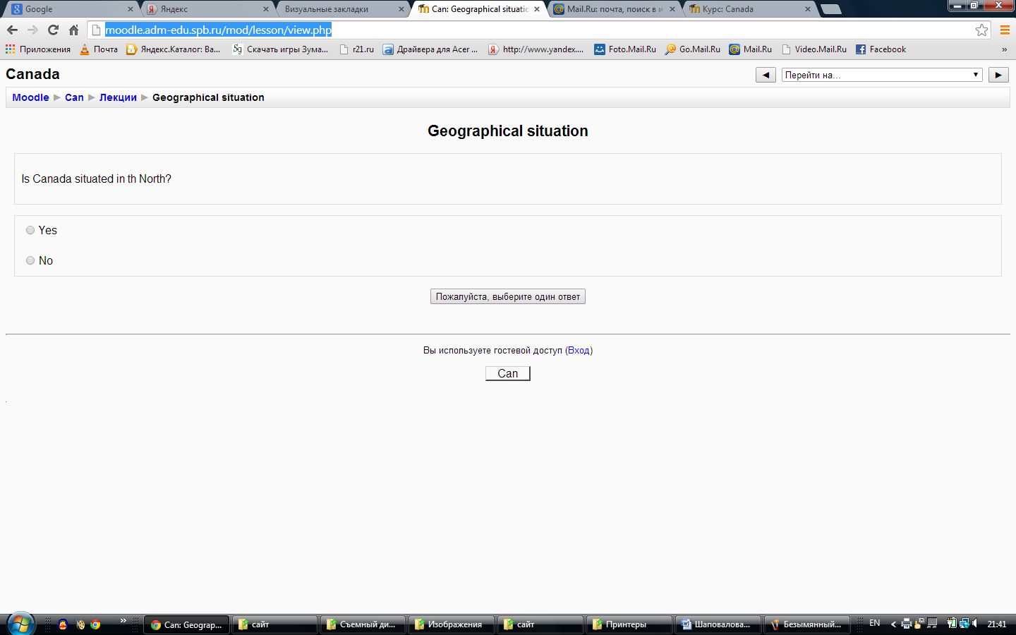
Стр14
http://moodle.adm-edu.spb.ru/mod/lesson/view.php
Стр15
http://moodle.adm-edu.spb.ru/mod/lesson/view.php
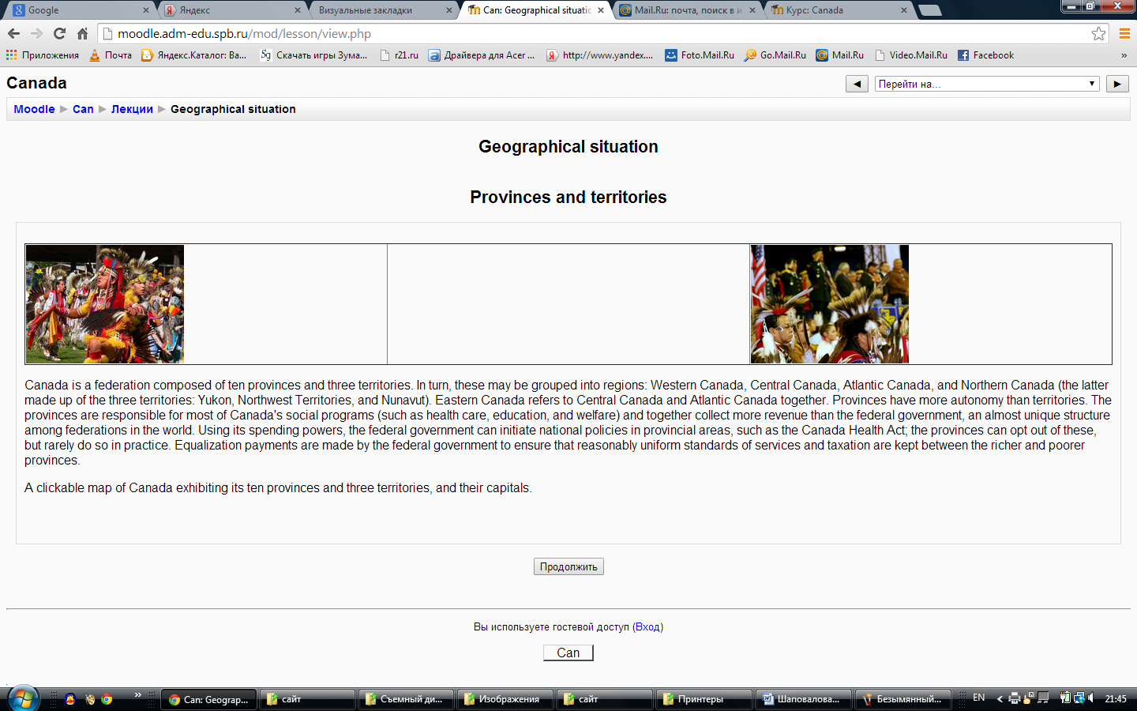
Стр16
http://moodle.adm-edu.spb.ru/mod/lesson/view.php
Стр17
http://moodle.adm-edu.spb.ru/mod/lesson/view.php
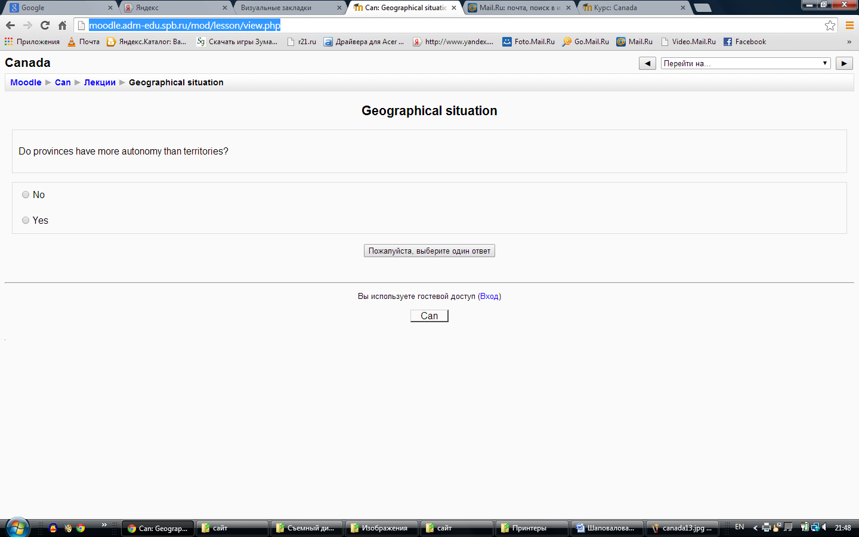
Стр18
http://moodle.adm-edu.spb.ru/mod/lesson/view.php
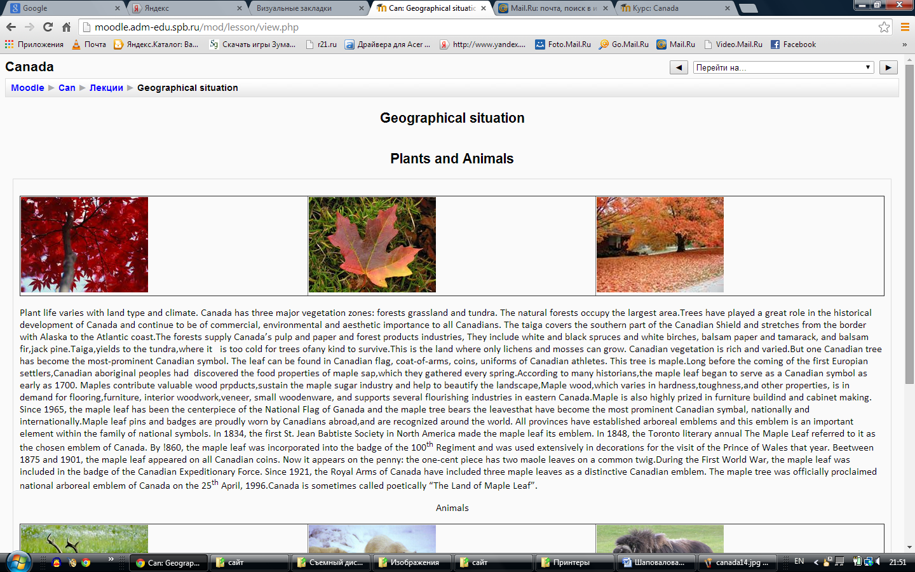
Стр19
http://moodle.adm-edu.spb.ru/mod/glossary/view.php?id=134
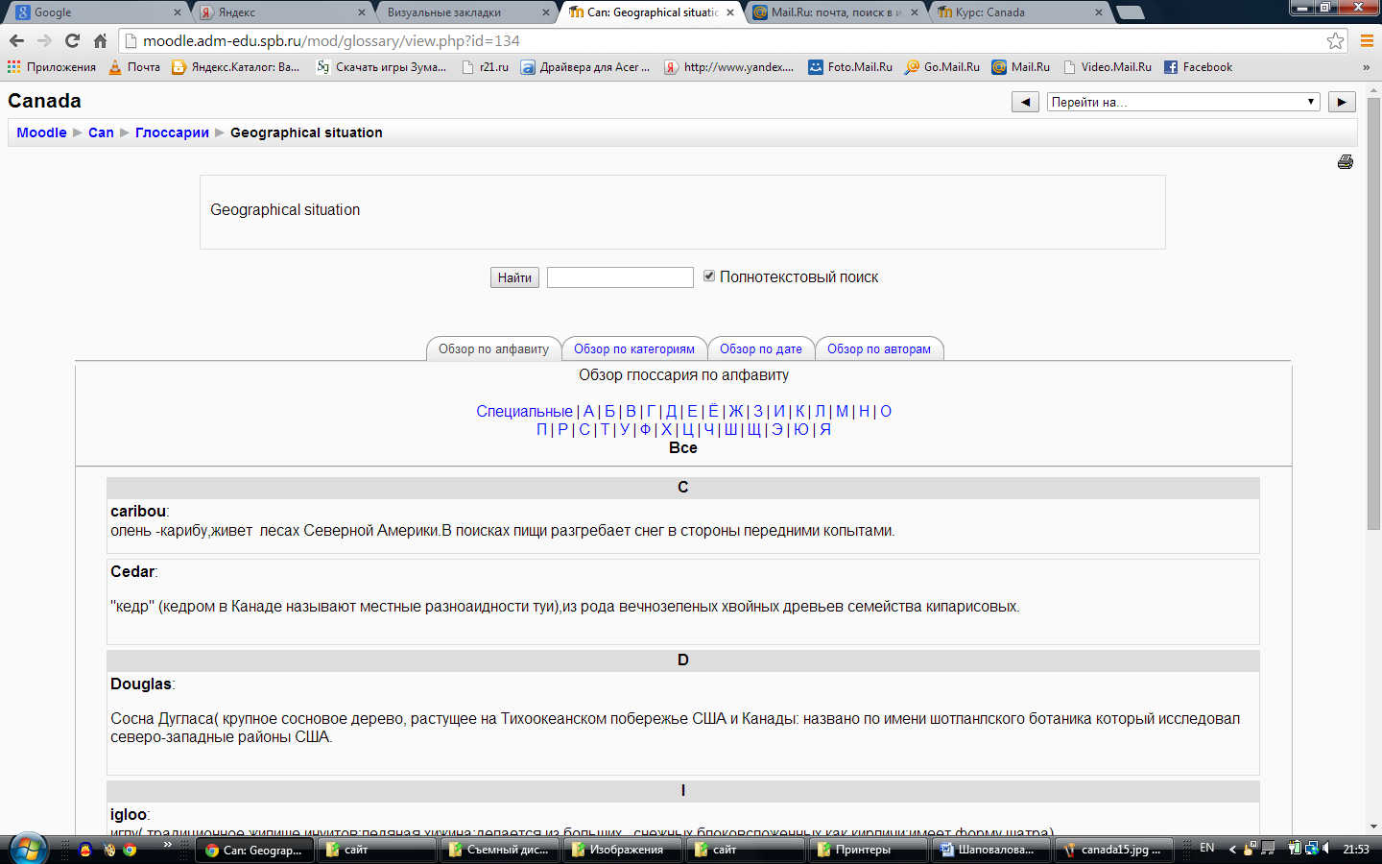
Стр20
http://moodle.adm-edu.spb.ru/mod/lesson/view.php
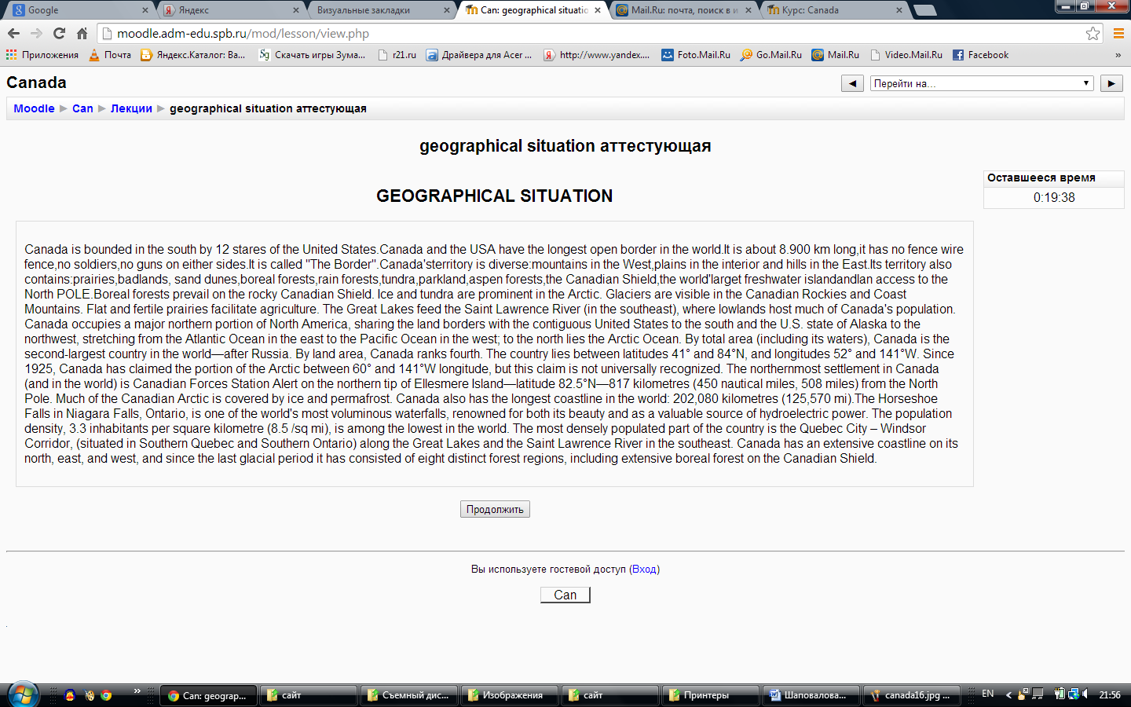
Стр21
http://moodle.adm-edu.spb.ru/mod/lesson/view.php?id=135&pageid=15
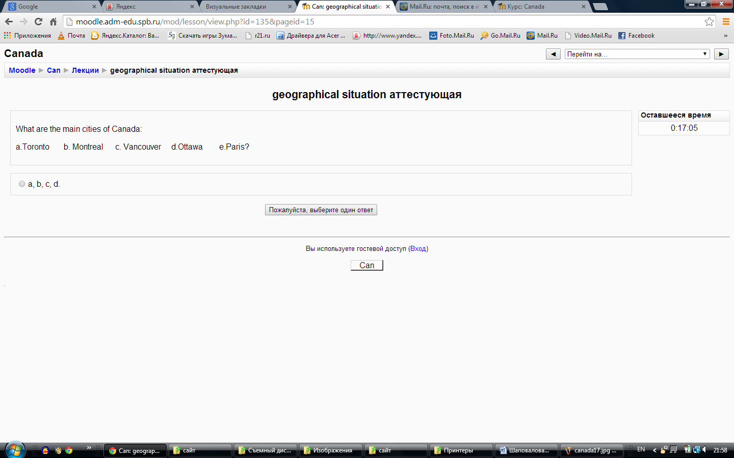
Стр22
http://moodle.adm-edu.spb.ru/mod/lesson/view.php?id=135&pageid=16
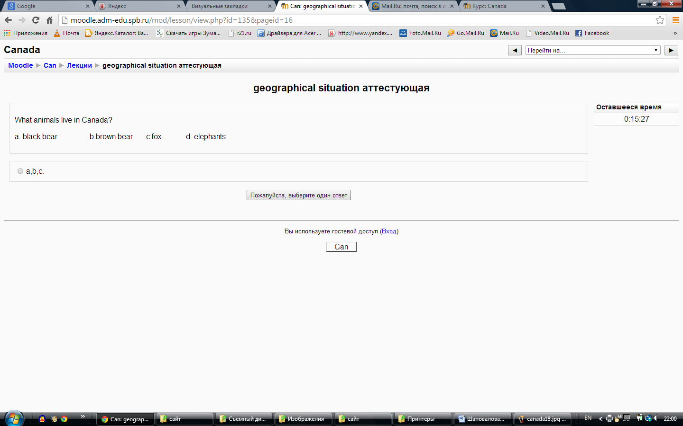
Стр23
http://moodle.adm-edu.spb.ru/mod/lesson/view.php?id=135&pageid=17
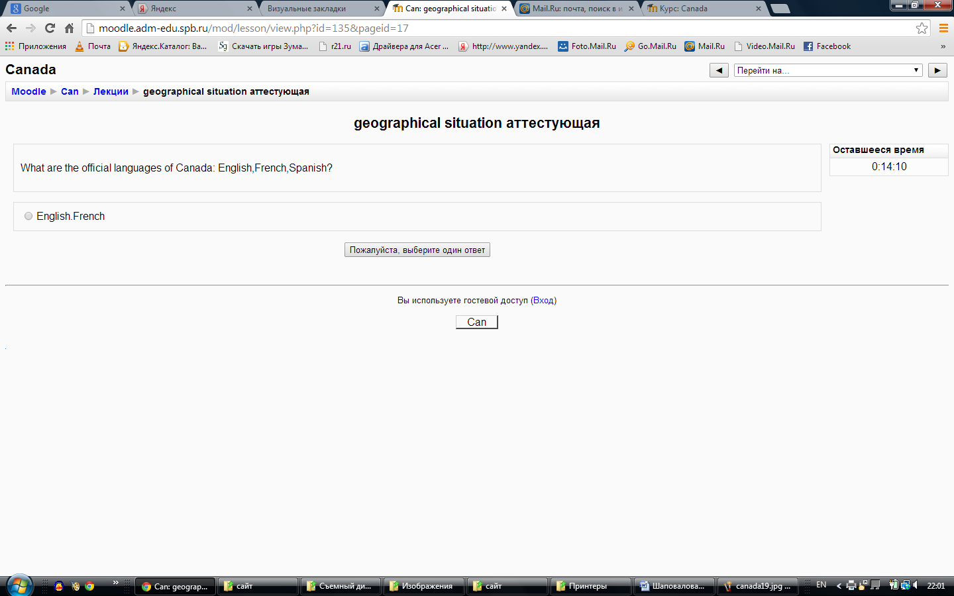
Стр24
http://moodle.adm-edu.spb.ru/mod/lesson/view.php?id=135&pageid=18
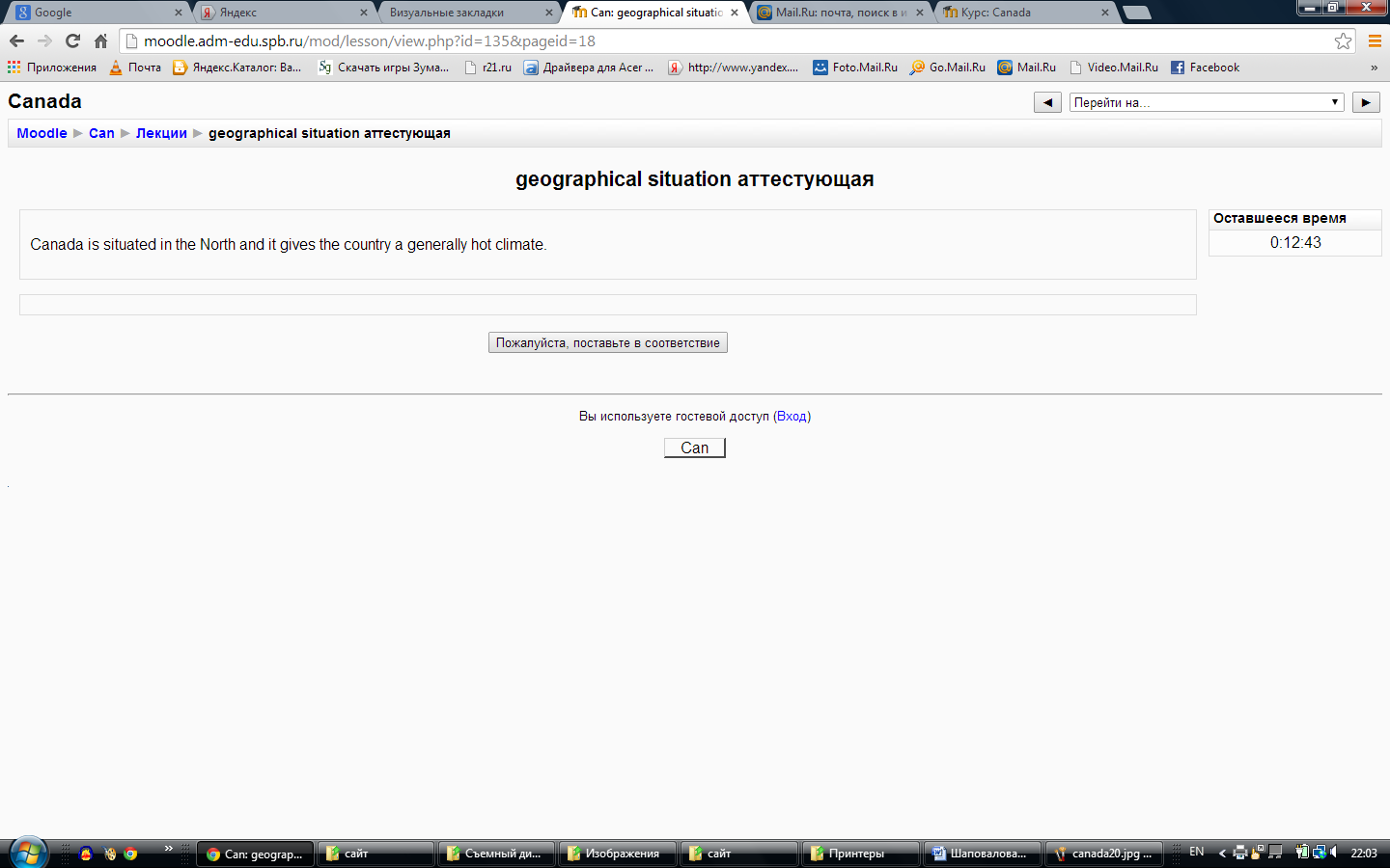
Стр25
http://moodle.adm-edu.spb.ru/mod/lesson/view.php
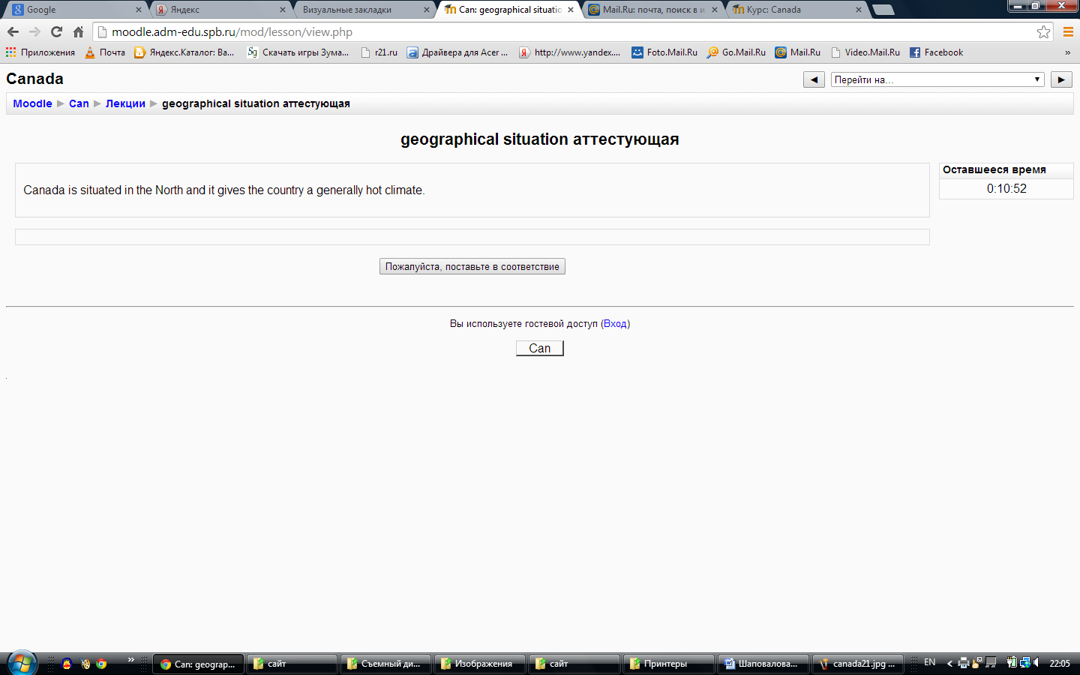
Стр26
http://moodle.adm-edu.spb.ru/mod/resource/view.php?id=136
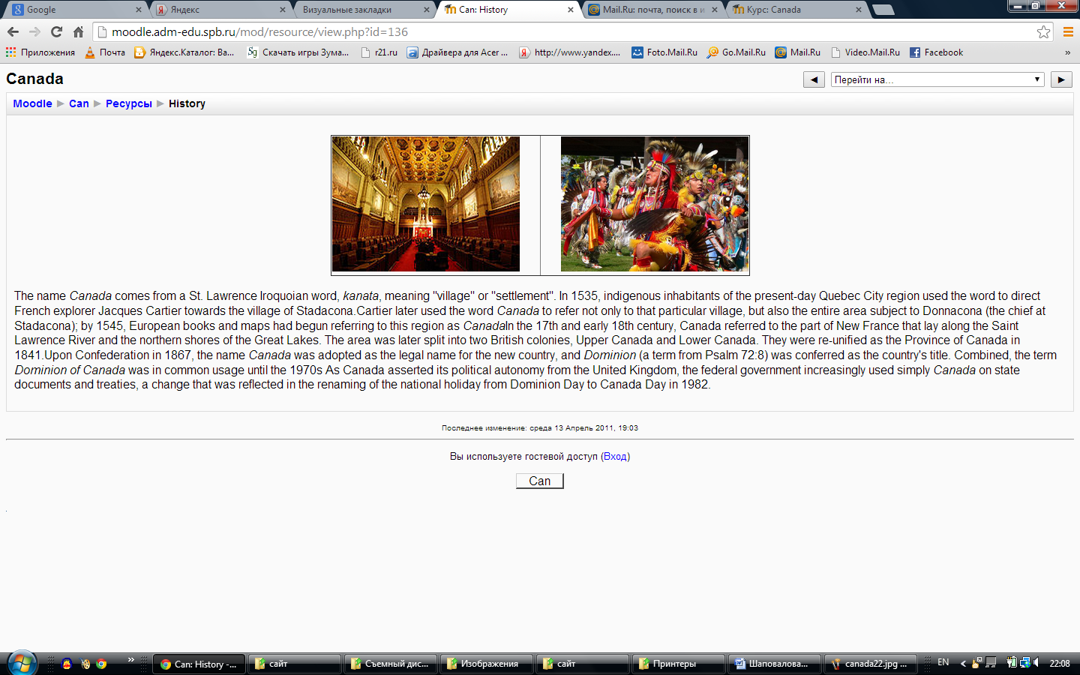
Стр27
http://moodle.adm-edu.spb.ru/mod/lesson/view.php?id=137
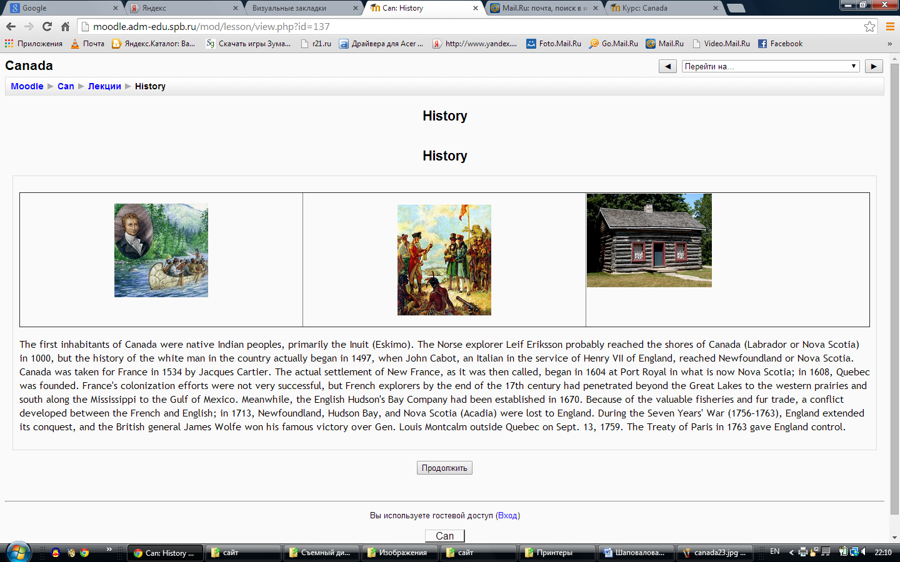
Стр28
http://moodle.adm-edu.spb.ru/mod/lesson/view.php
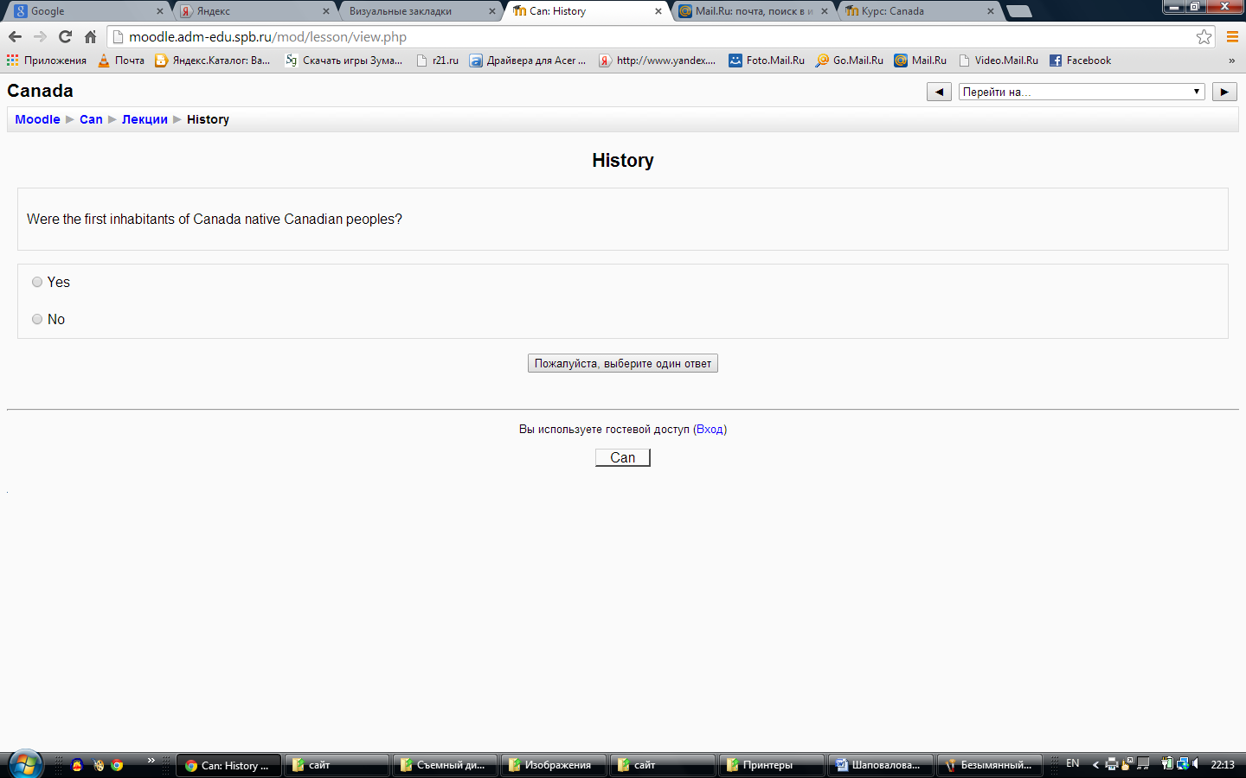
Стр29
http://moodle.adm-edu.spb.ru/mod/lesson/view.php
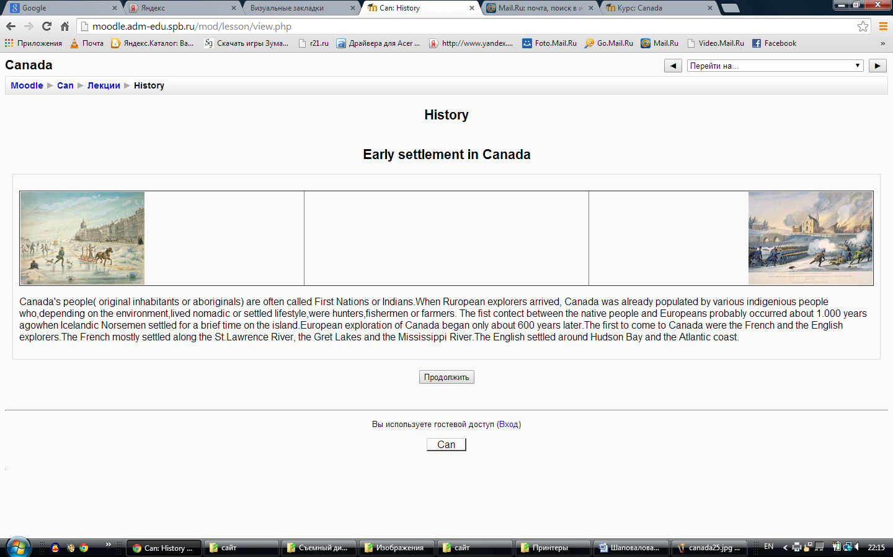
Стр30
http://moodle.adm-edu.spb.ru/mod/lesson/view.php
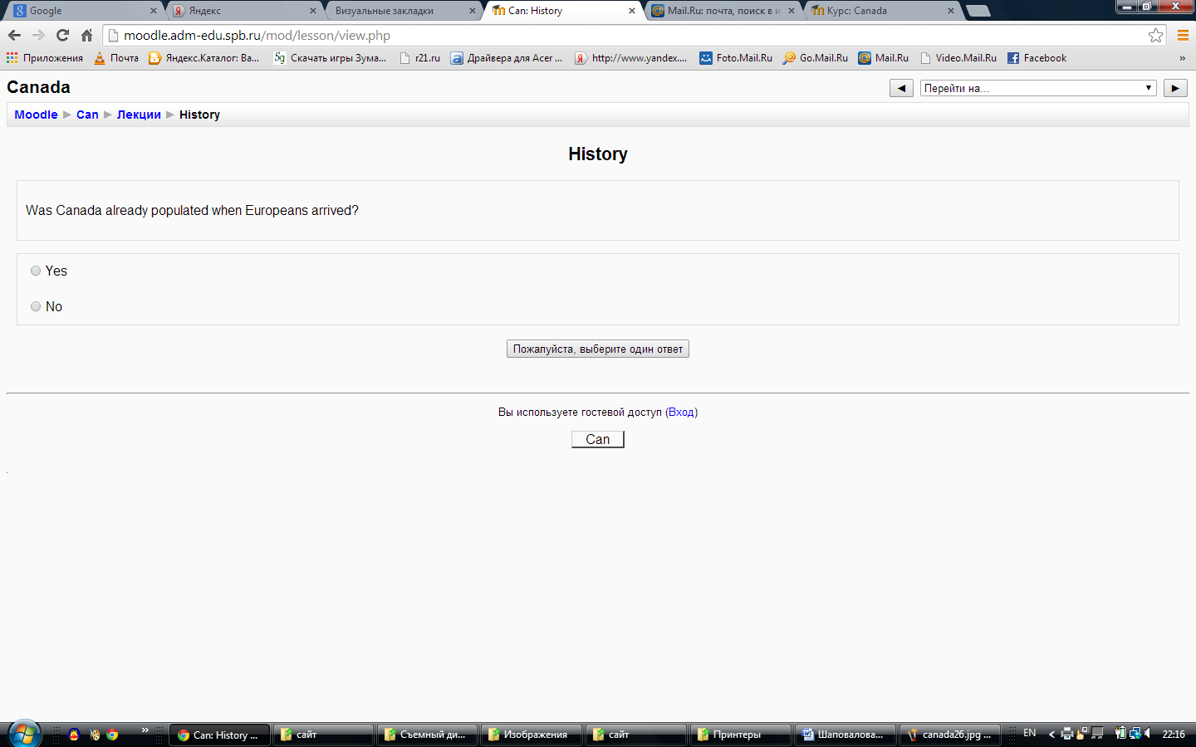
Стр31
http://moodle.adm-edu.spb.ru/mod/lesson/view.php
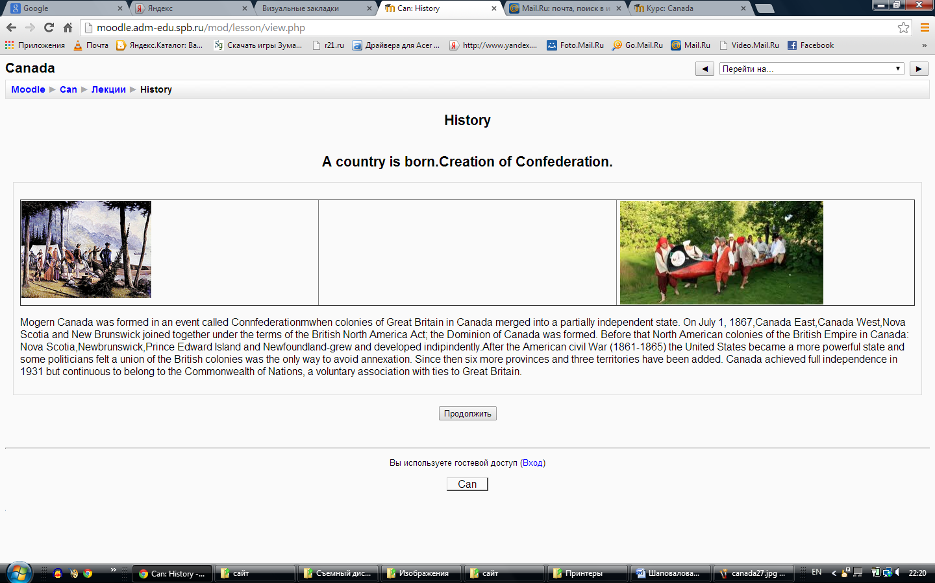
Стр32
http://moodle.adm-edu.spb.ru/mod/lesson/view.php
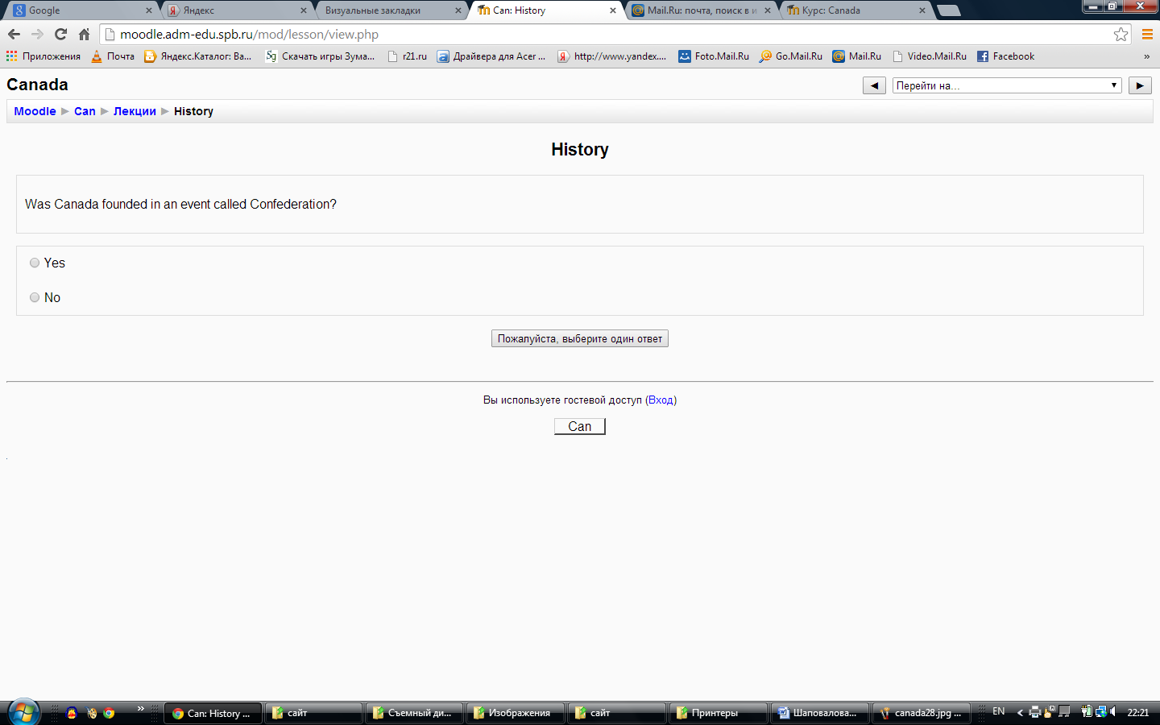
Стр33
http://moodle.adm-edu.spb.ru/mod/lesson/view.php
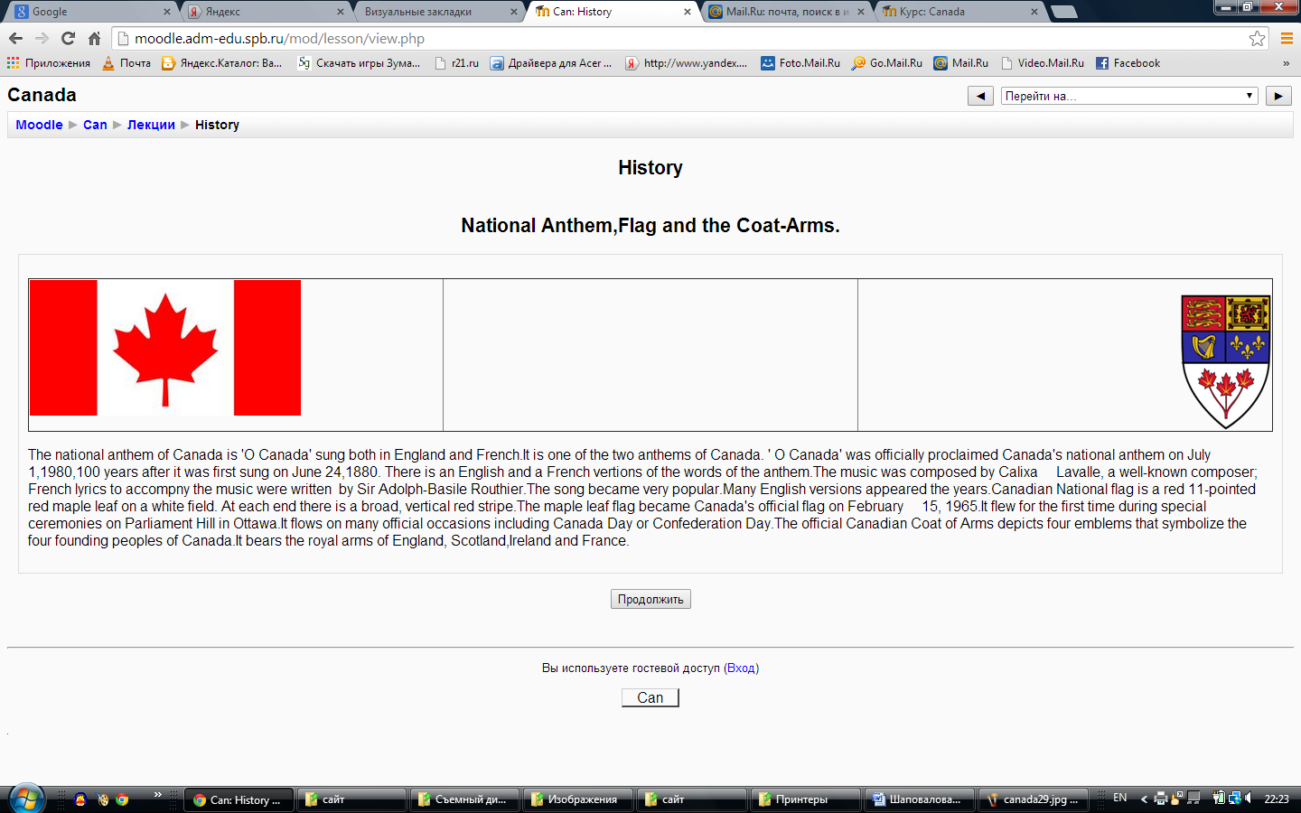
Стр34
http://moodle.adm-edu.spb.ru/mod/lesson/view.php
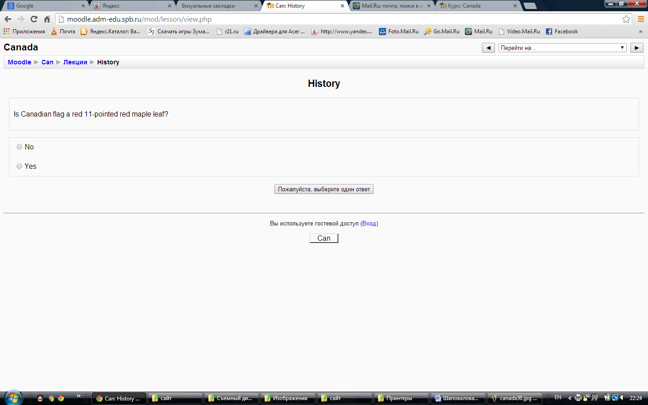
Стр35
http://moodle.adm-edu.spb.ru/mod/lesson/view.php
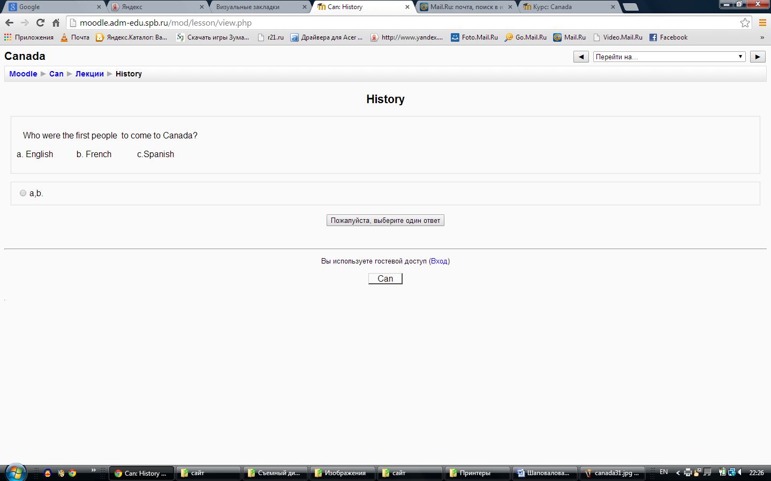
Стр36
http://moodle.adm-edu.spb.ru/mod/lesson/view.php?id=137&pageid=34
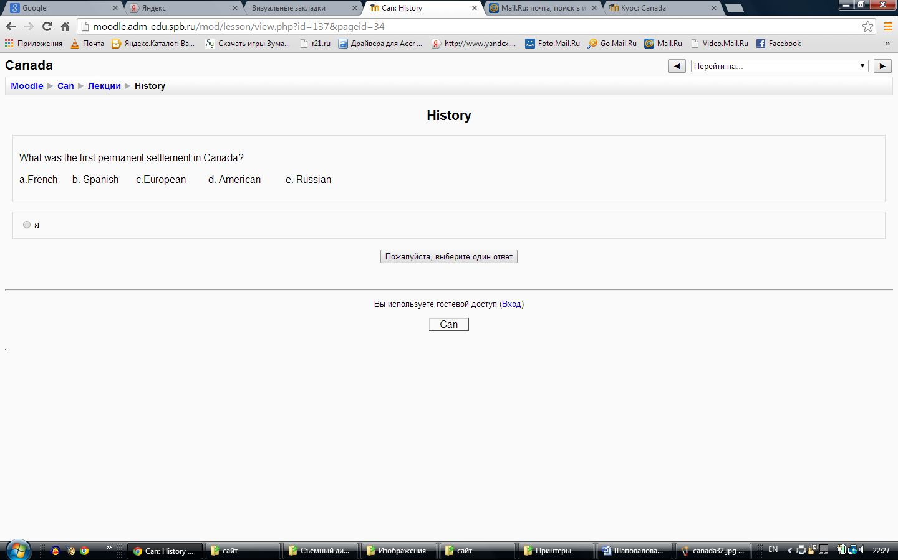
Стр37
http://moodle.adm-edu.spb.ru/mod/lesson/view.php?id=137&pageid=35
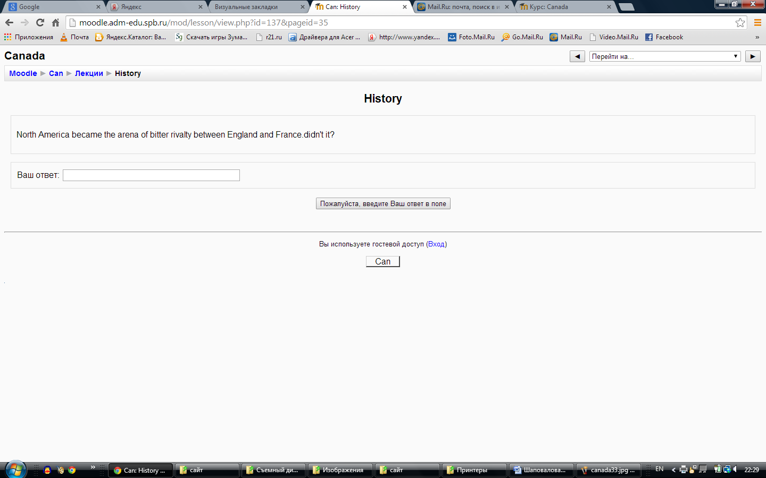
Стр38
http://moodle.adm-edu.spb.ru/mod/lesson/view.php?id=137&pageid=36
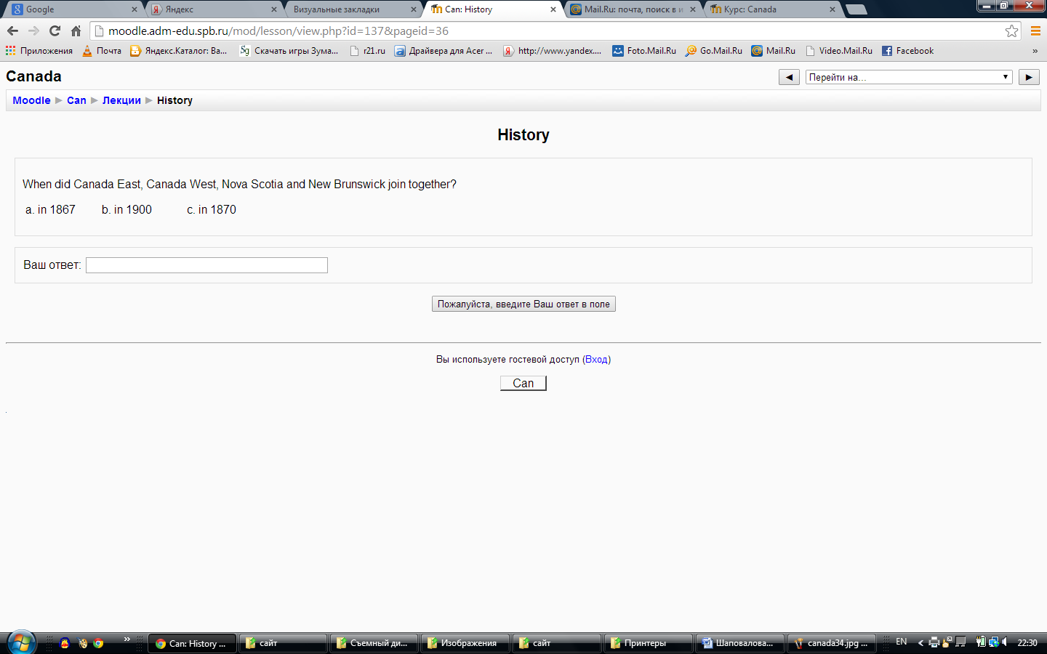
Стр39
http://moodle.adm-edu.spb.ru/mod/lesson/view.php?id=137&pageid=37
Стр40
http://moodle.adm-edu.spb.ru/mod/lesson/view.php?id=137&pageid=38
Стр41
http://moodle.adm-edu.spb.ru/mod/lesson/view.php?id=137&pageid=39
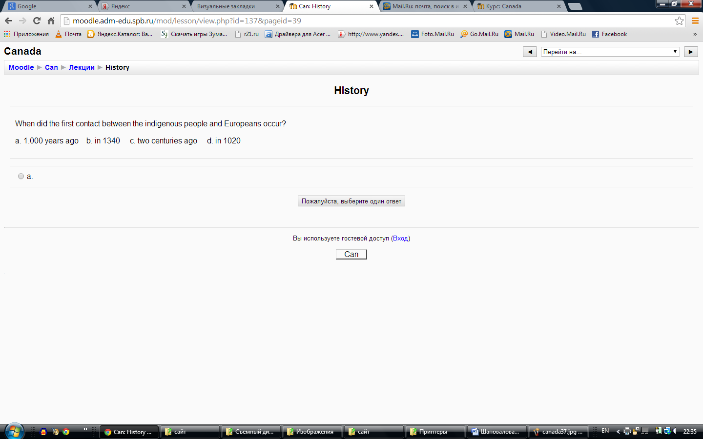
Стр42
http://moodle.adm-edu.spb.ru/mod/lesson/view.php?id=137&pageid=40
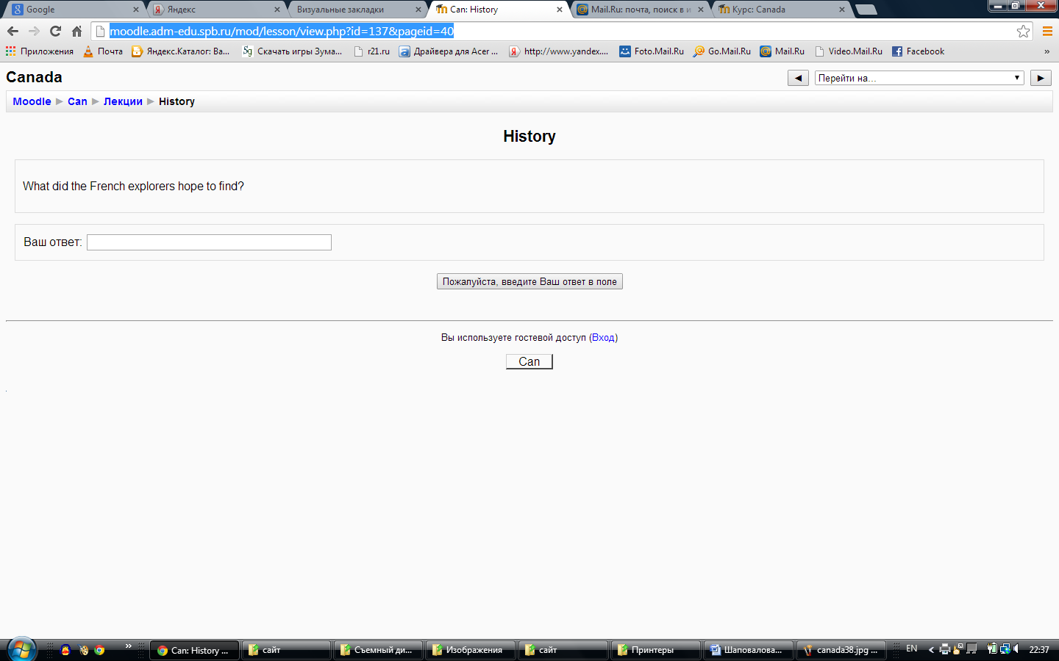
Стр43
http://moodle.adm-edu.spb.ru/mod/lesson/view.php?id=137&pageid=41
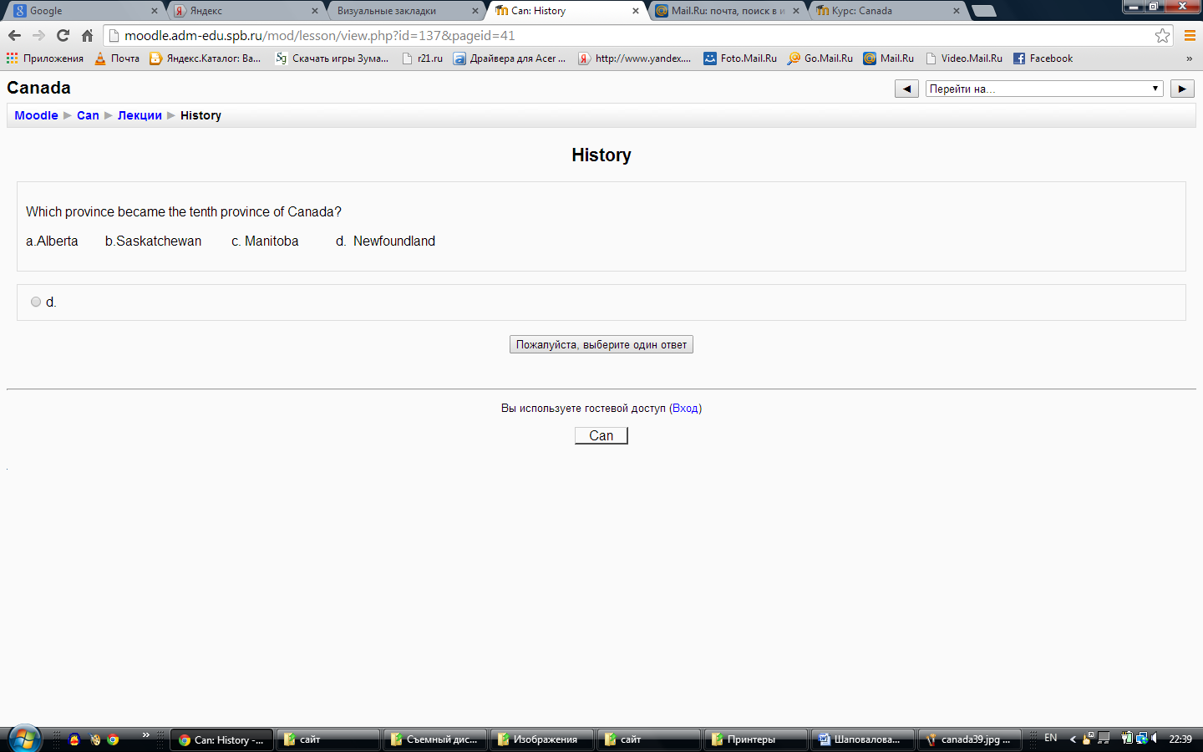
Стр44
http://moodle.adm-edu.spb.ru/mod/glossary/view.php?id=138
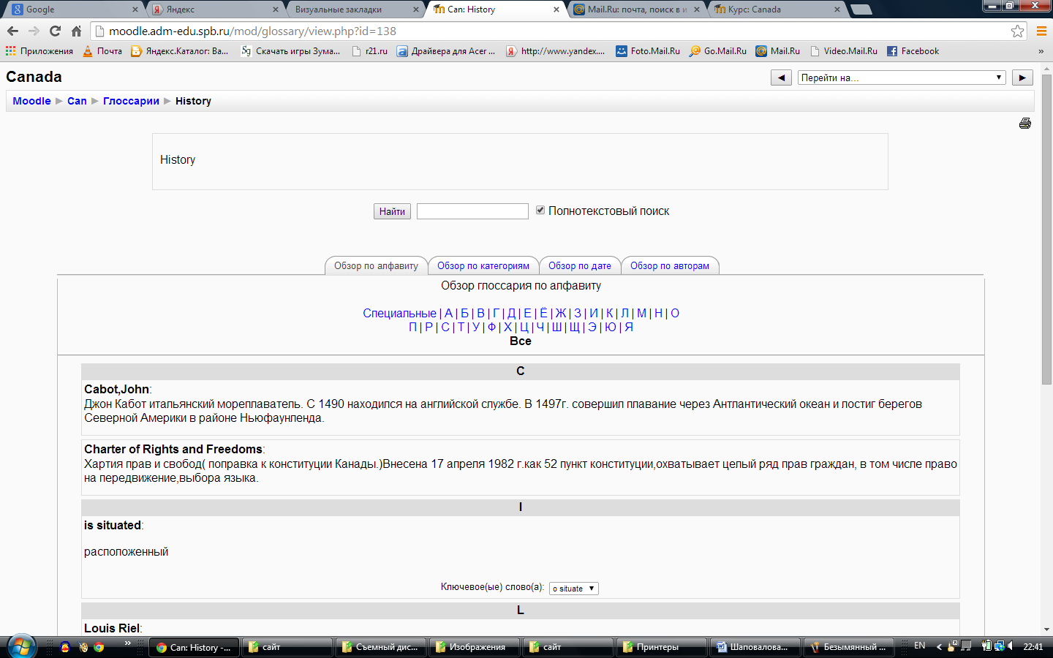
Стр45
http://moodle.adm-edu.spb.ru/mod/quiz/view.php?id=139
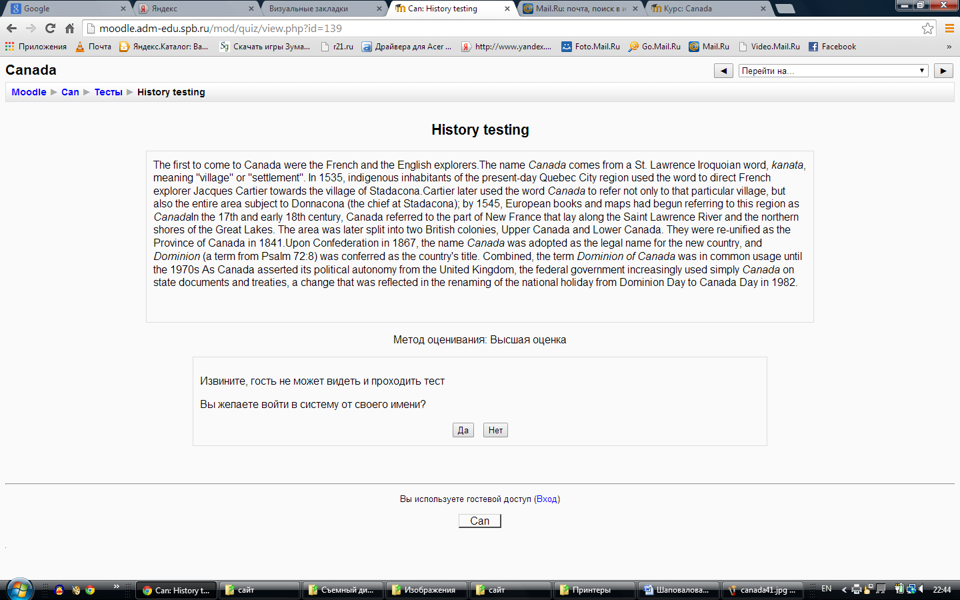
Стр46
http://moodle.adm-edu.spb.ru/mod/resource/view.php?id=140
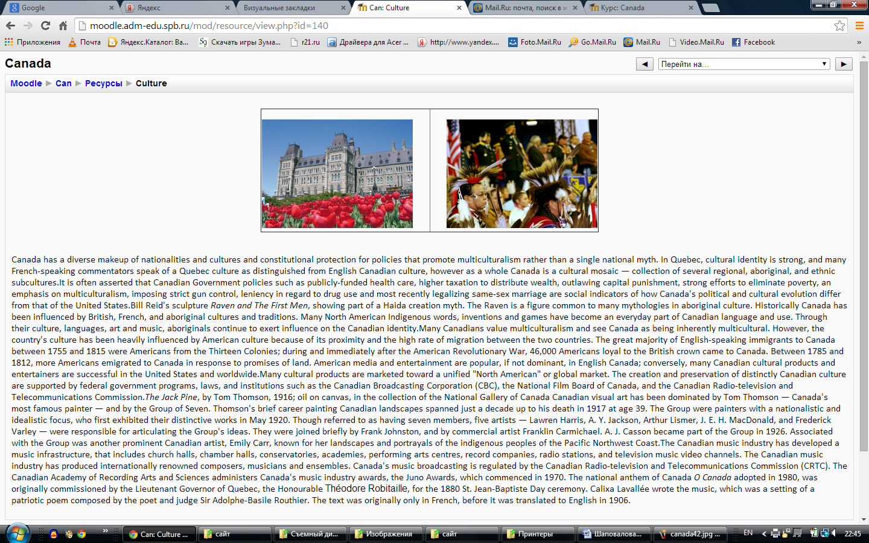
Стр47
http://moodle.adm-edu.spb.ru/mod/lesson/view.php?id=141
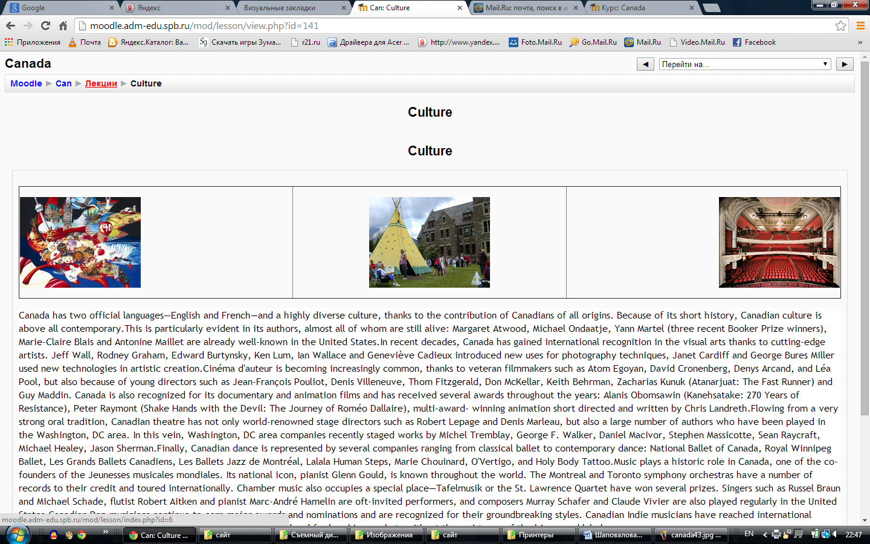
Стр48
http://moodle.adm-edu.spb.ru/mod/lesson/view.php
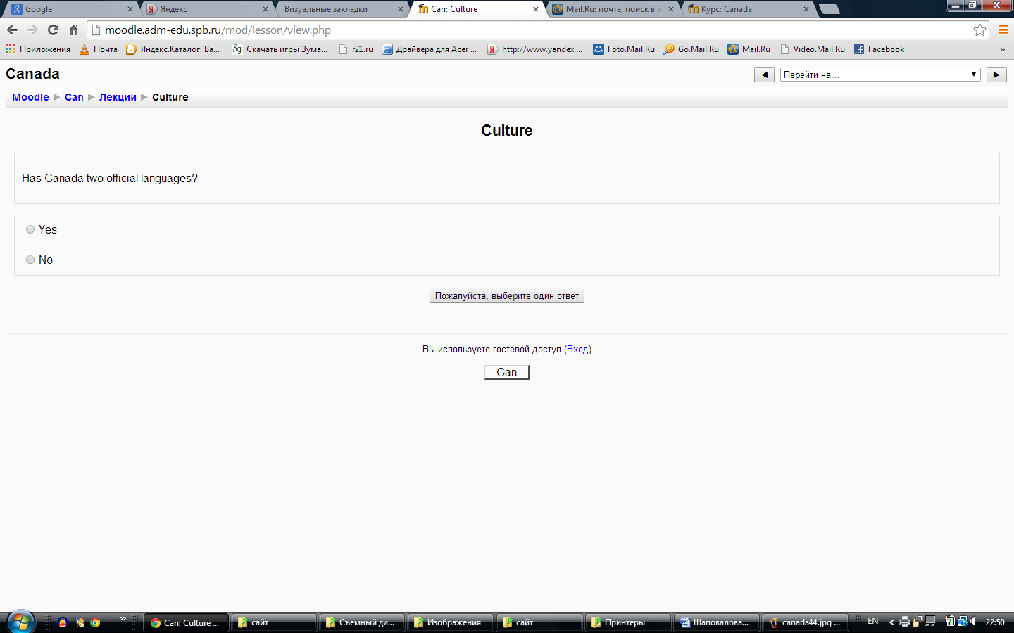
Стр49
http://moodle.adm-edu.spb.ru/mod/lesson/view.php
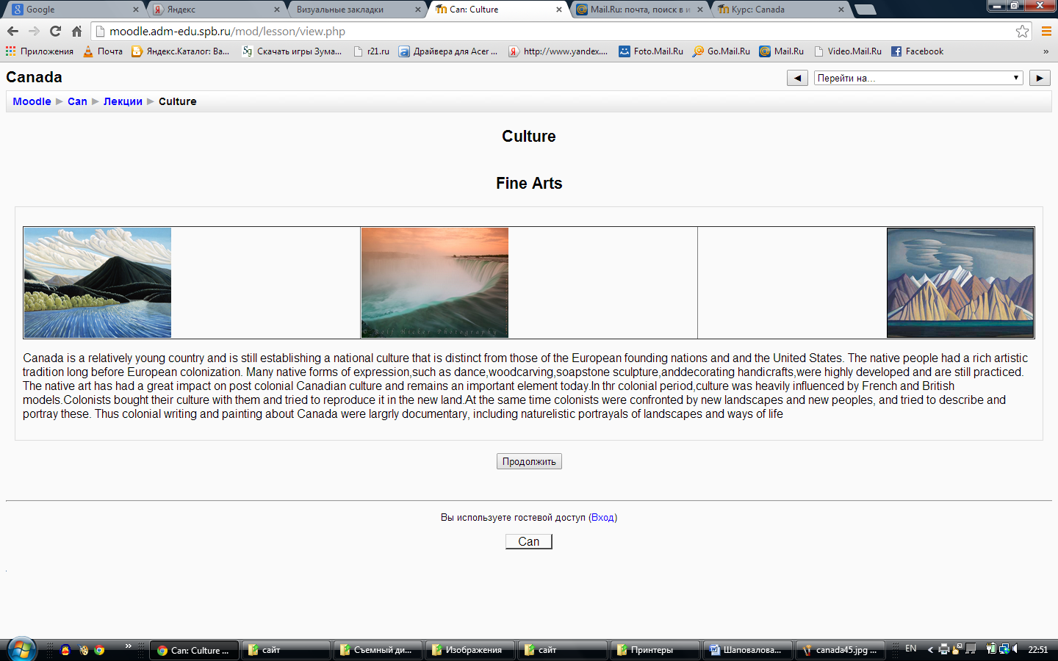
Стр50
http://moodle.adm-edu.spb.ru/mod/lesson/view.php
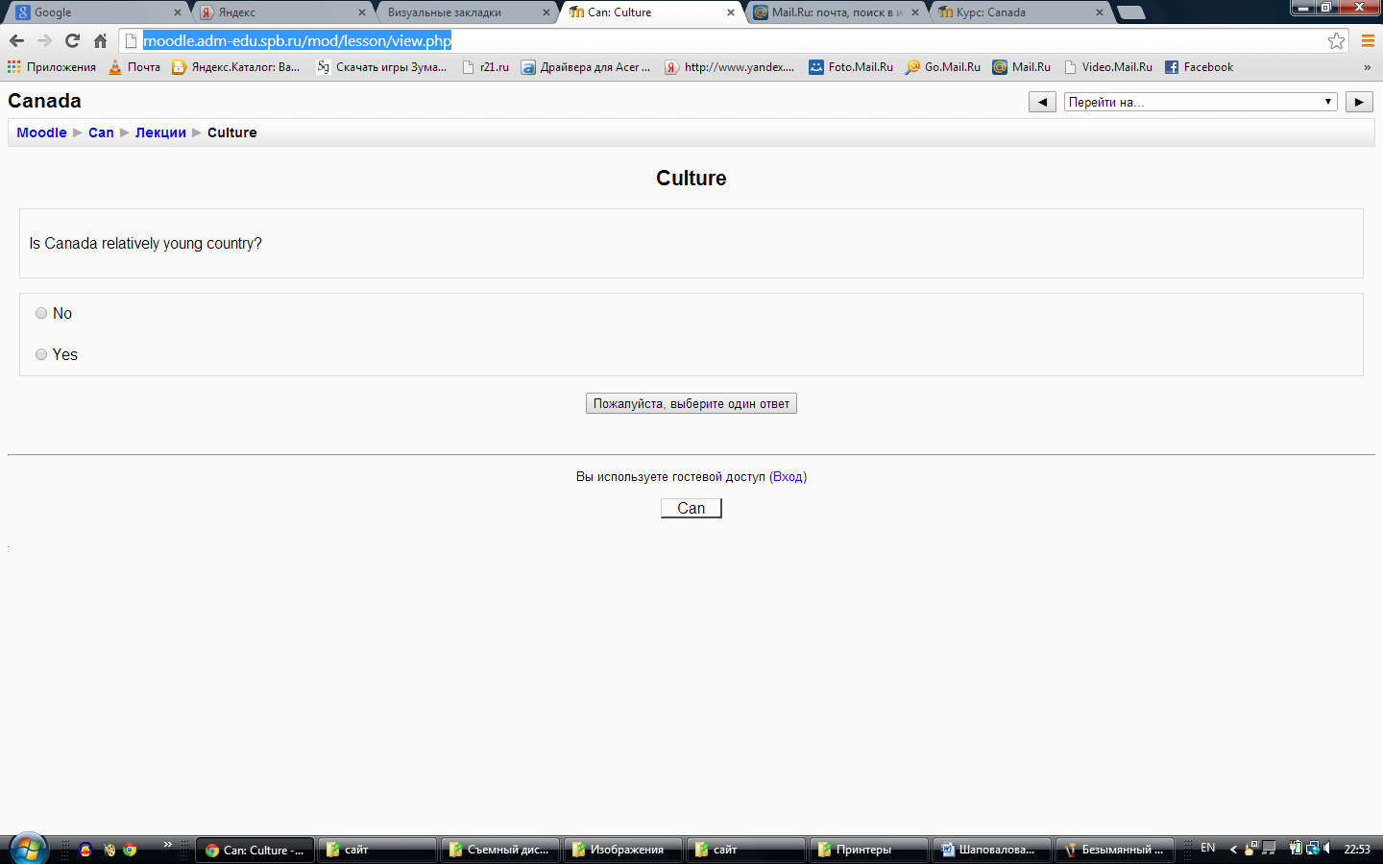
Стр51
http://moodle.adm-edu.spb.ru/mod/lesson/view.php
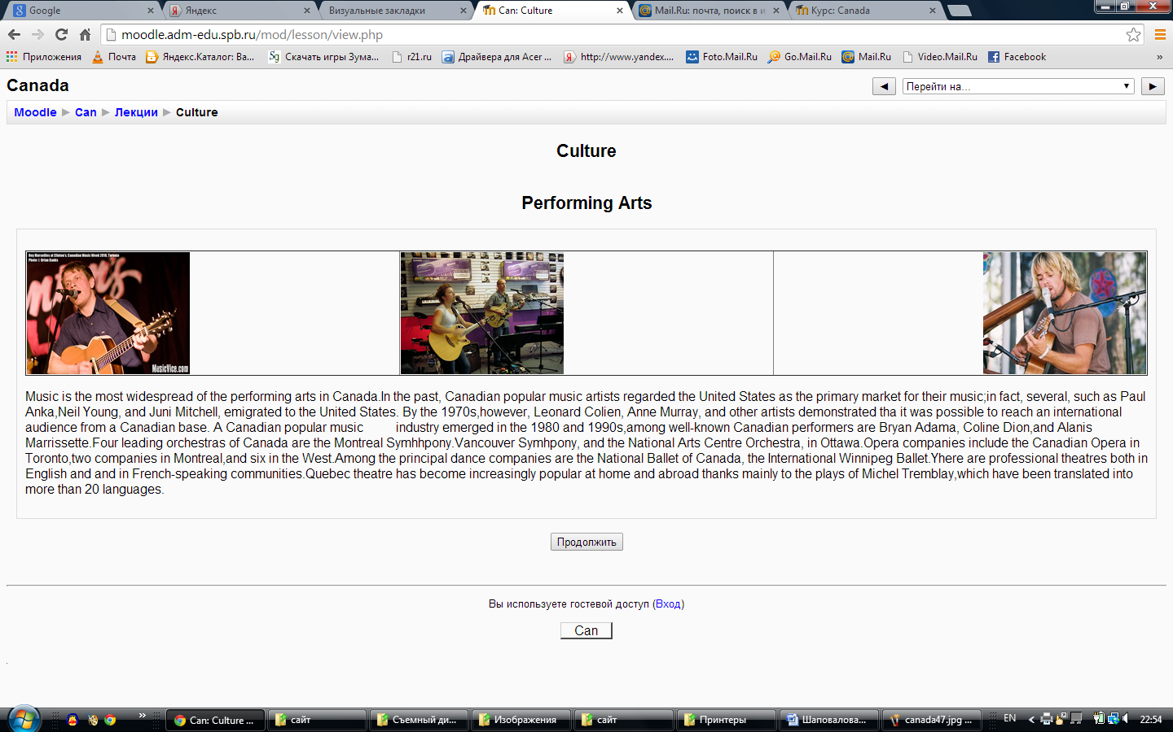
Стр52
http://moodle.adm-edu.spb.ru/mod/lesson/view.php
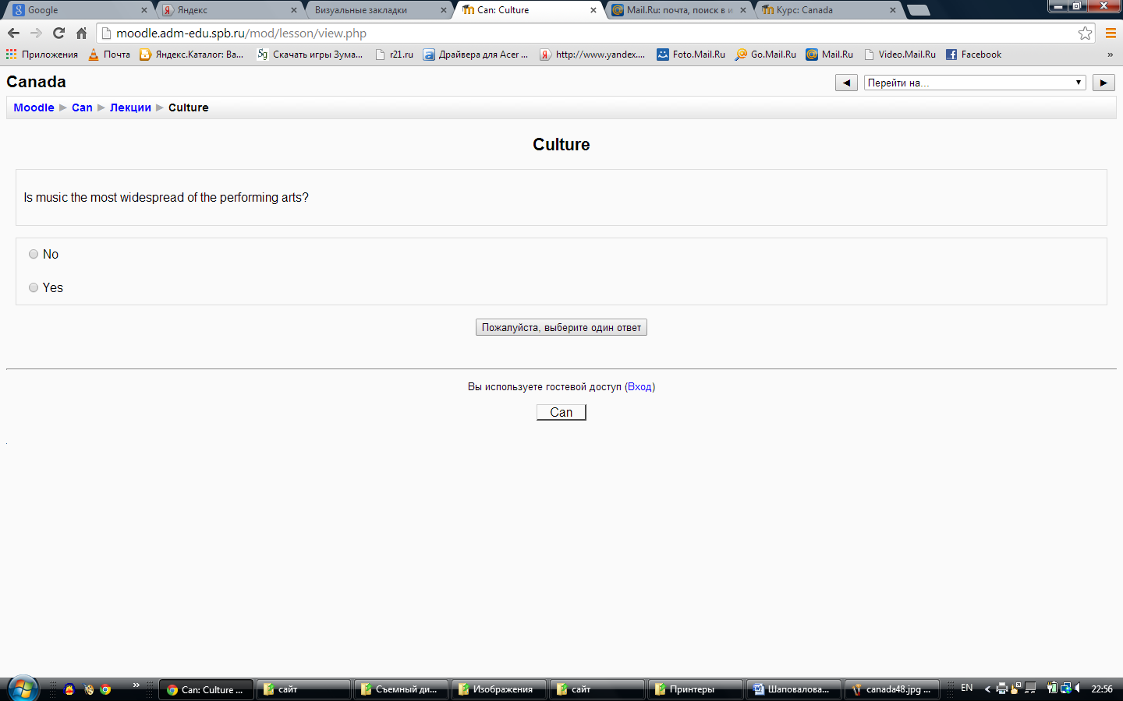
Стр53
http://moodle.adm-edu.spb.ru/mod/lesson/view.php
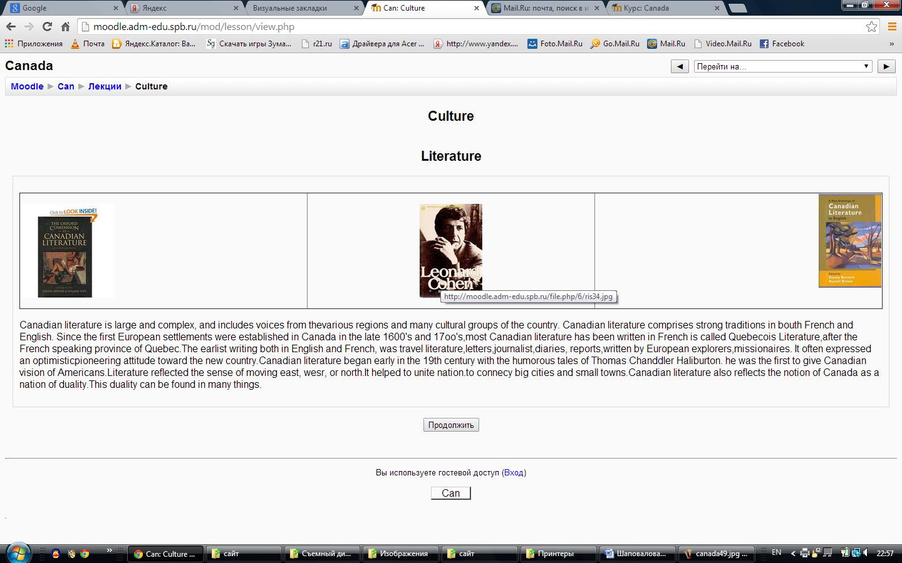
Стр54
http://moodle.adm-edu.spb.ru/mod/lesson/view.php
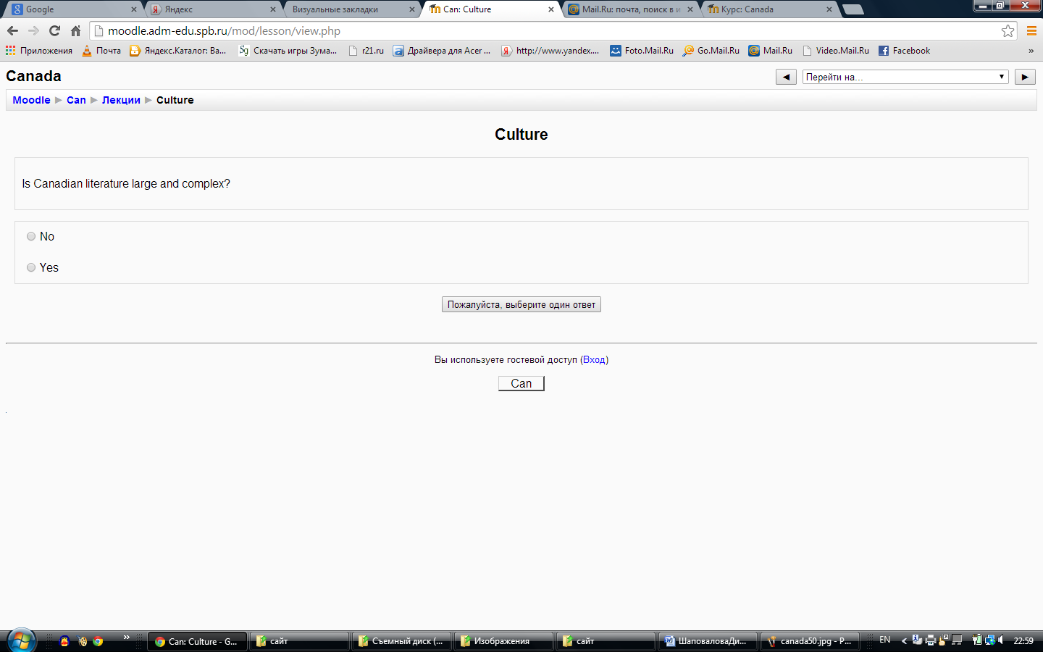
Стр55
http://moodle.adm-edu.spb.ru/mod/lesson/view.php?id=141&pageid=53
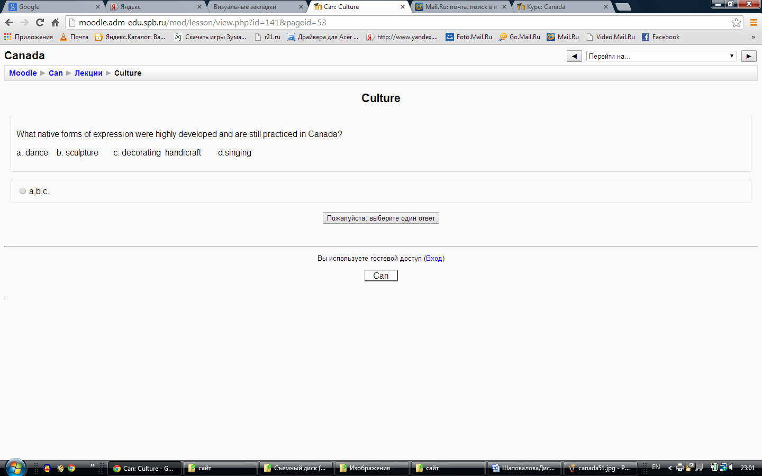
Стр56
http://moodle.adm-edu.spb.ru/mod/glossary/view.php?id=142
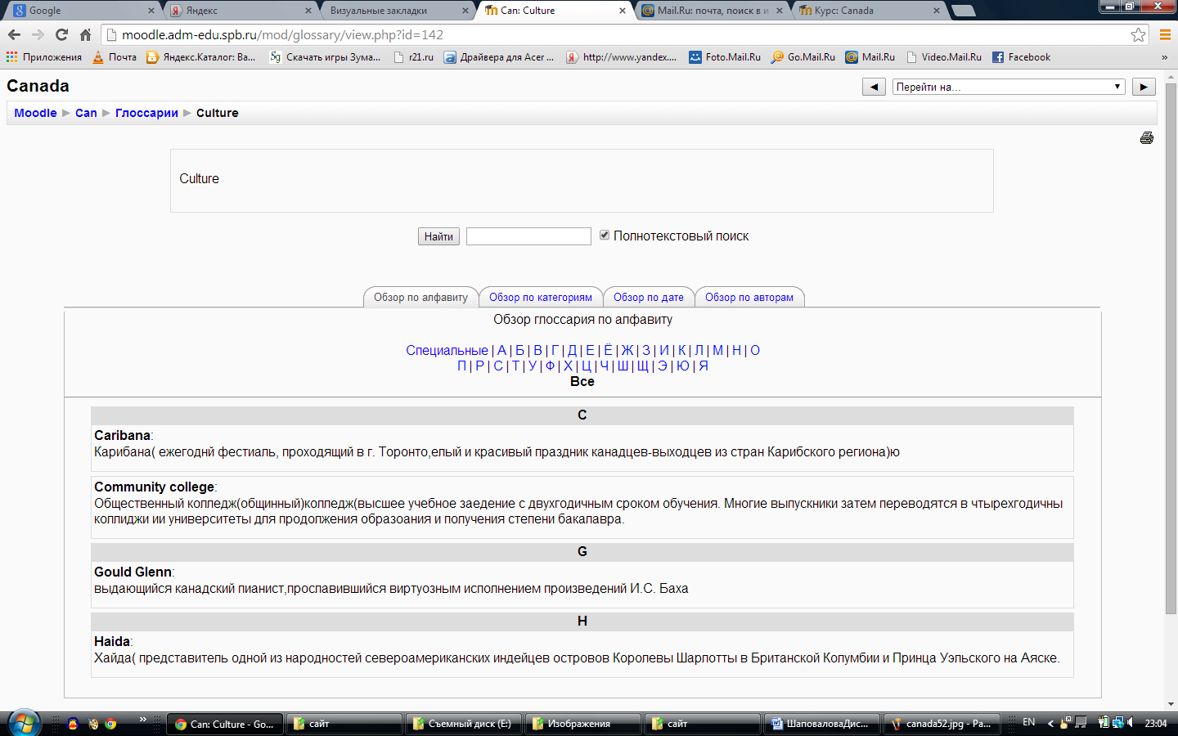
Стр57
http://moodle.adm-edu.spb.ru/mod/quiz/view.php?id=143
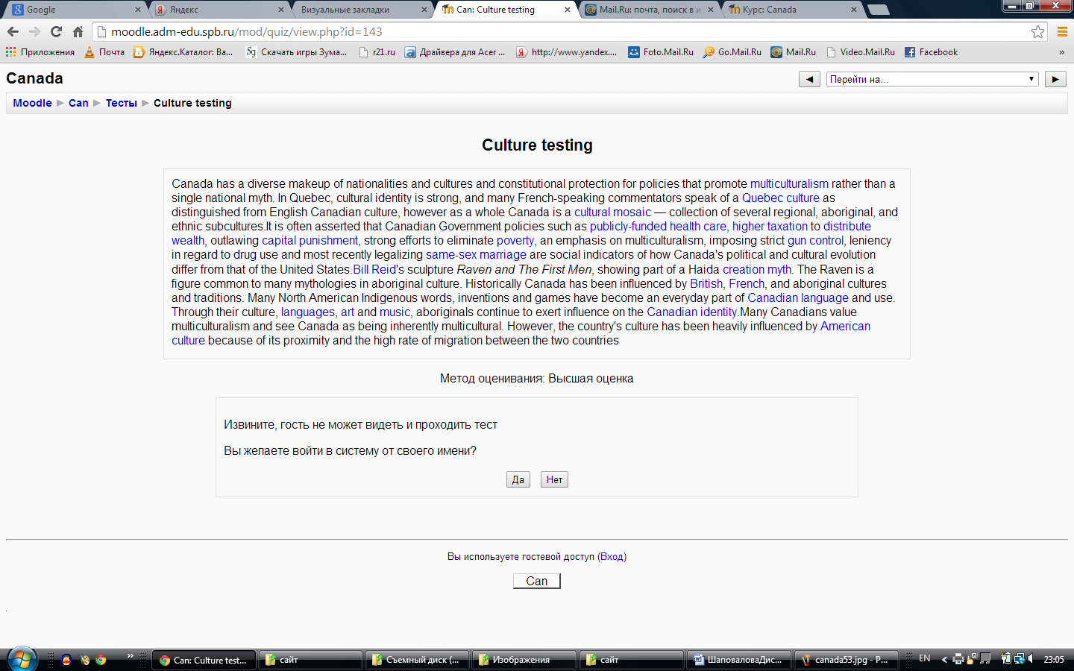
Стр58
http://moodle.adm-edu.spb.ru/mod/quiz/view.php?id=144
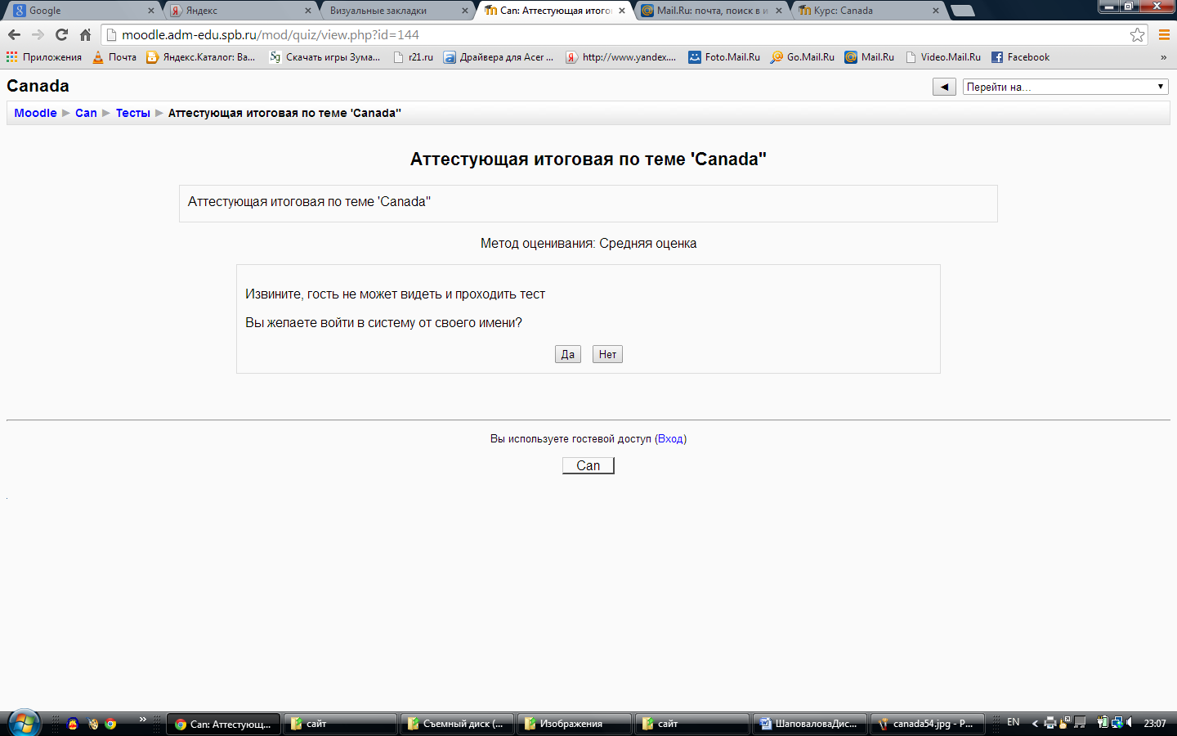

https://sites.google.com/site/pavlovnaschool238/glavnaa-stranica
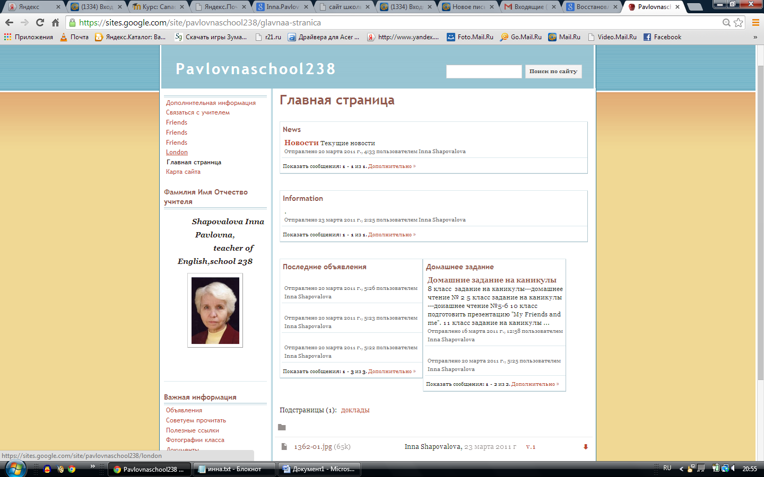
https://sites.google.com/site/pavlovnaschool238/london
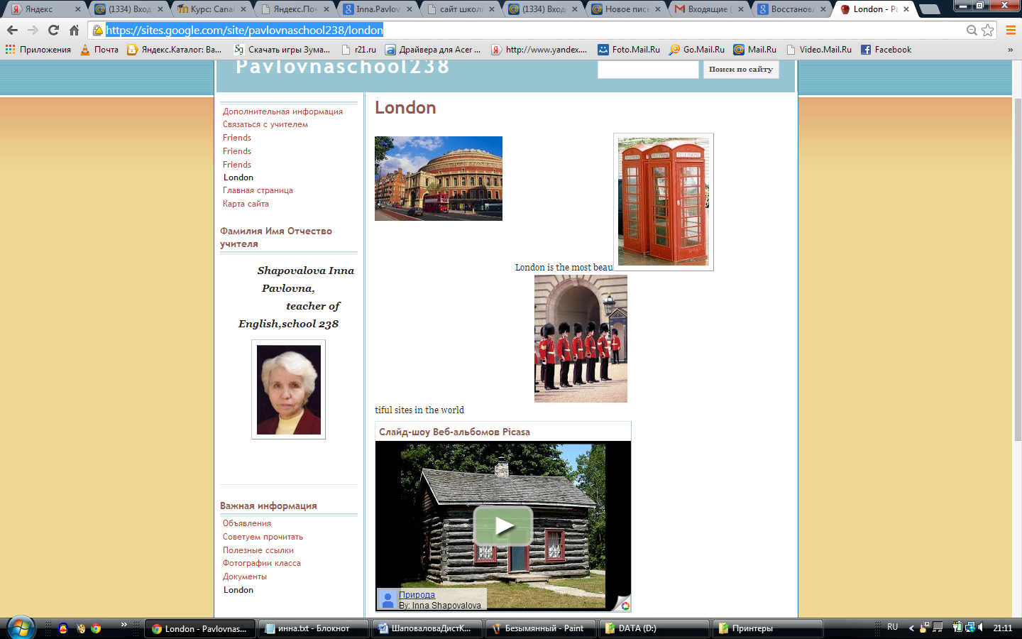

https://sites.google.com/site/pavlovnaschool238/svazatsa-s-ucitelem
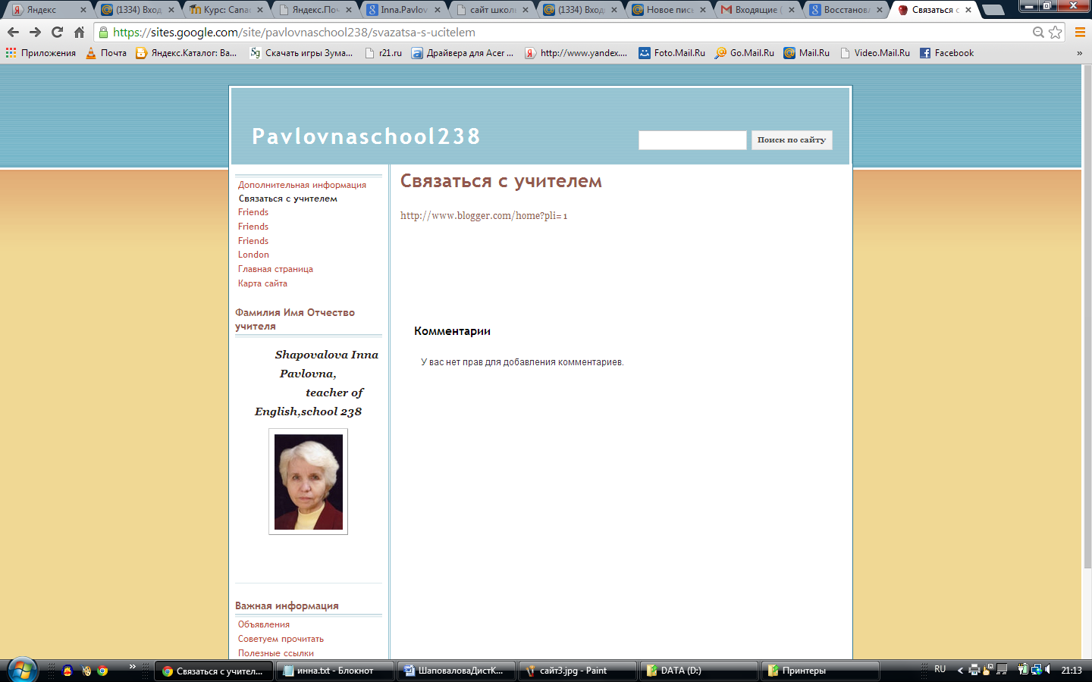

https://sites.google.com/site/pavlovnaschool238/svazatsa-s-ucitelem
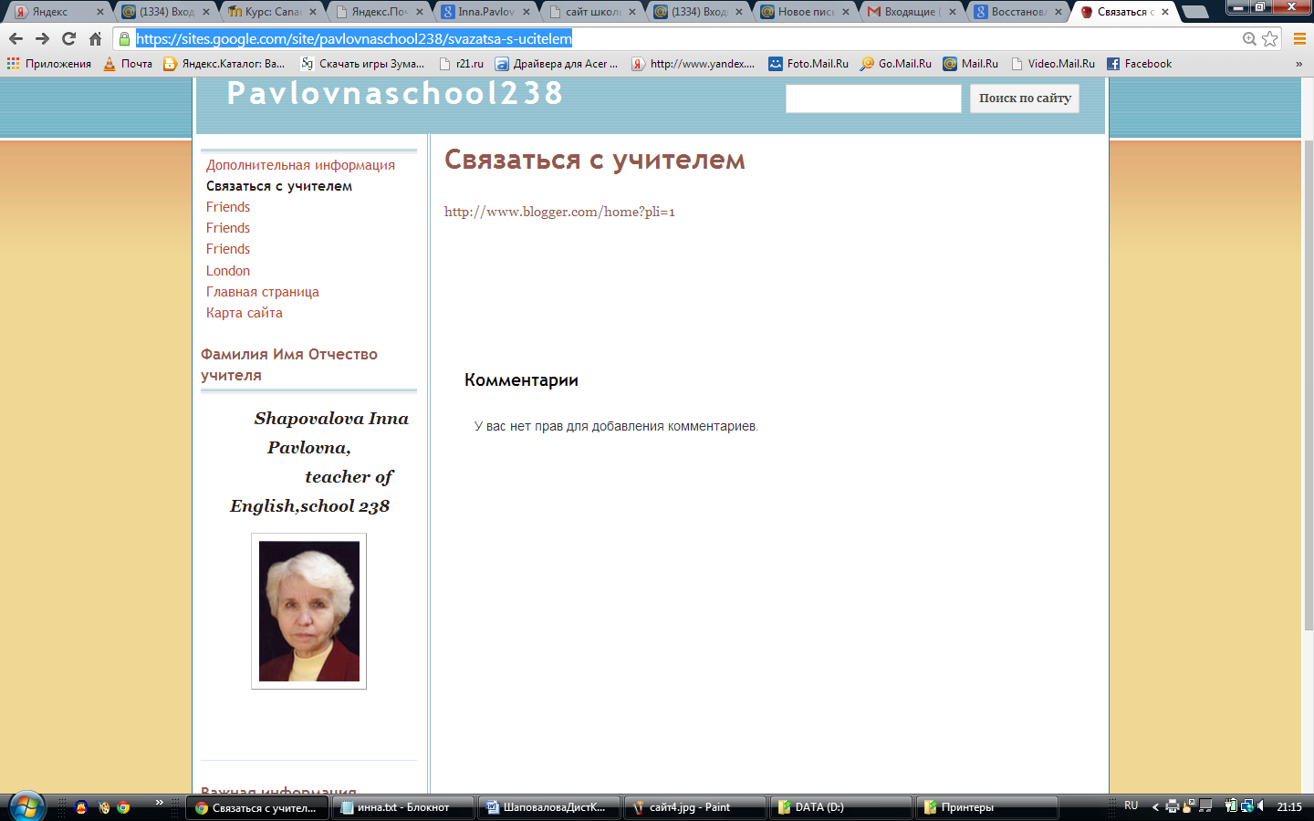

https://www.blogger.com/home?pli=1
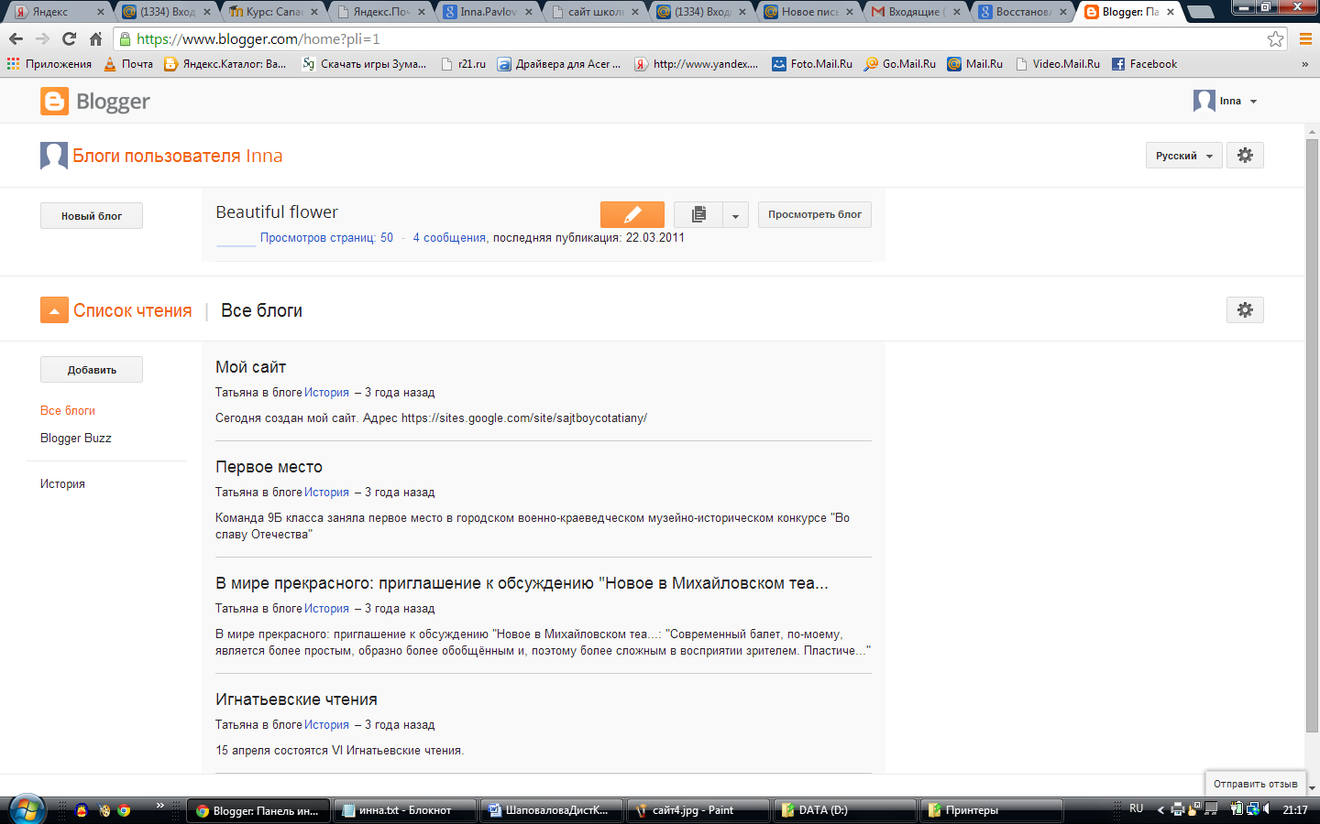

https://sites.google.com/site/pavlovnaschool238/london
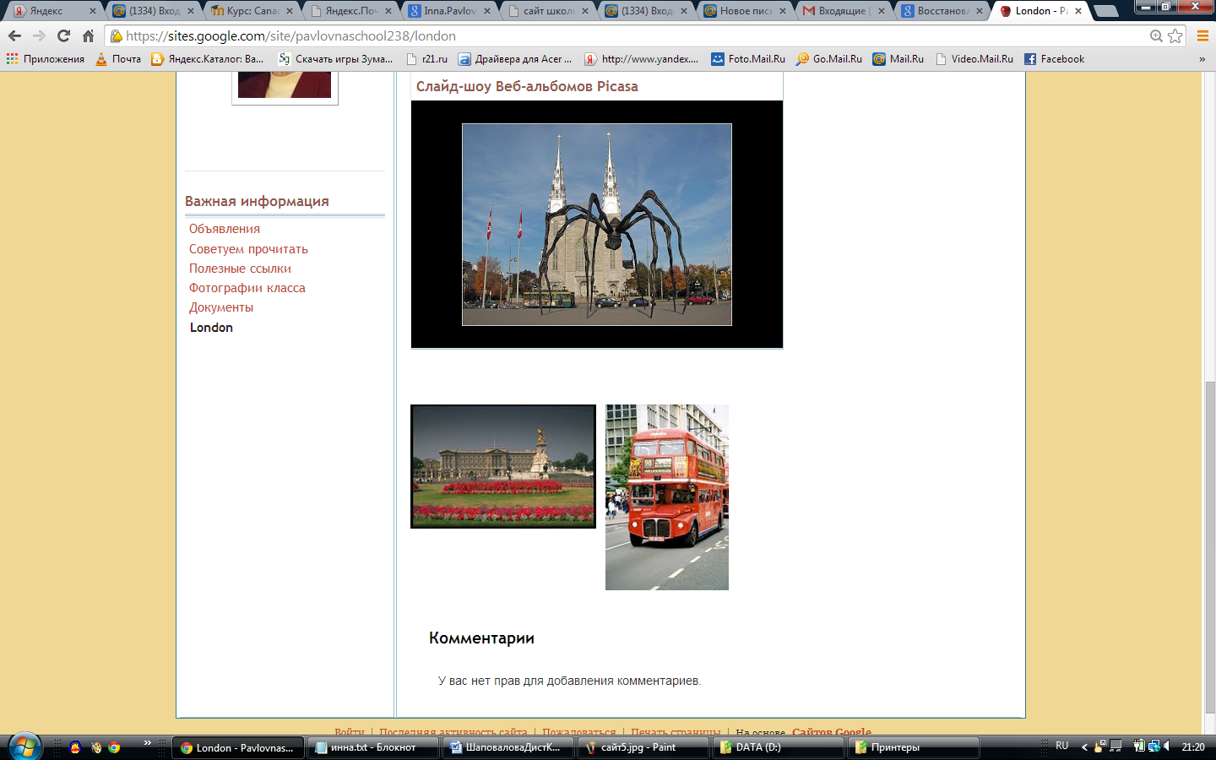

http://boycotn.blogspot.ru/2011/03/blog-post.html
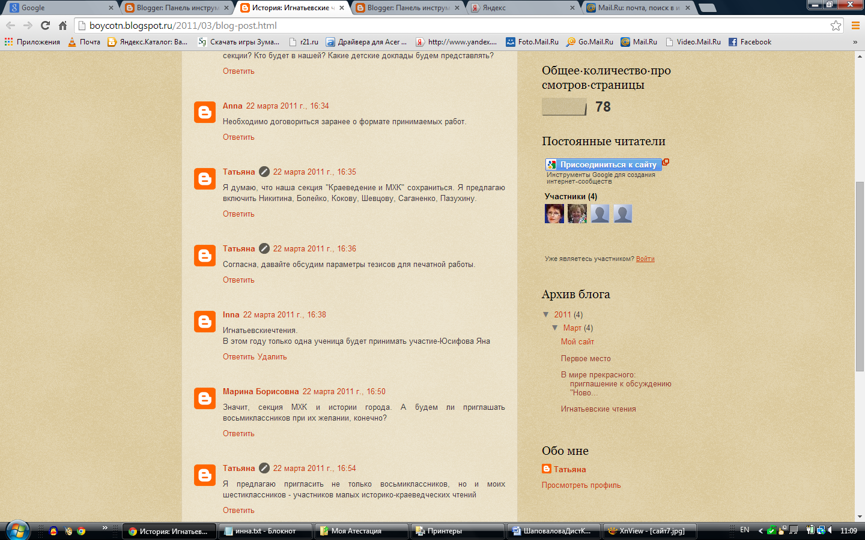

https://sites.google.com/site/pavlovnaschool238/friends
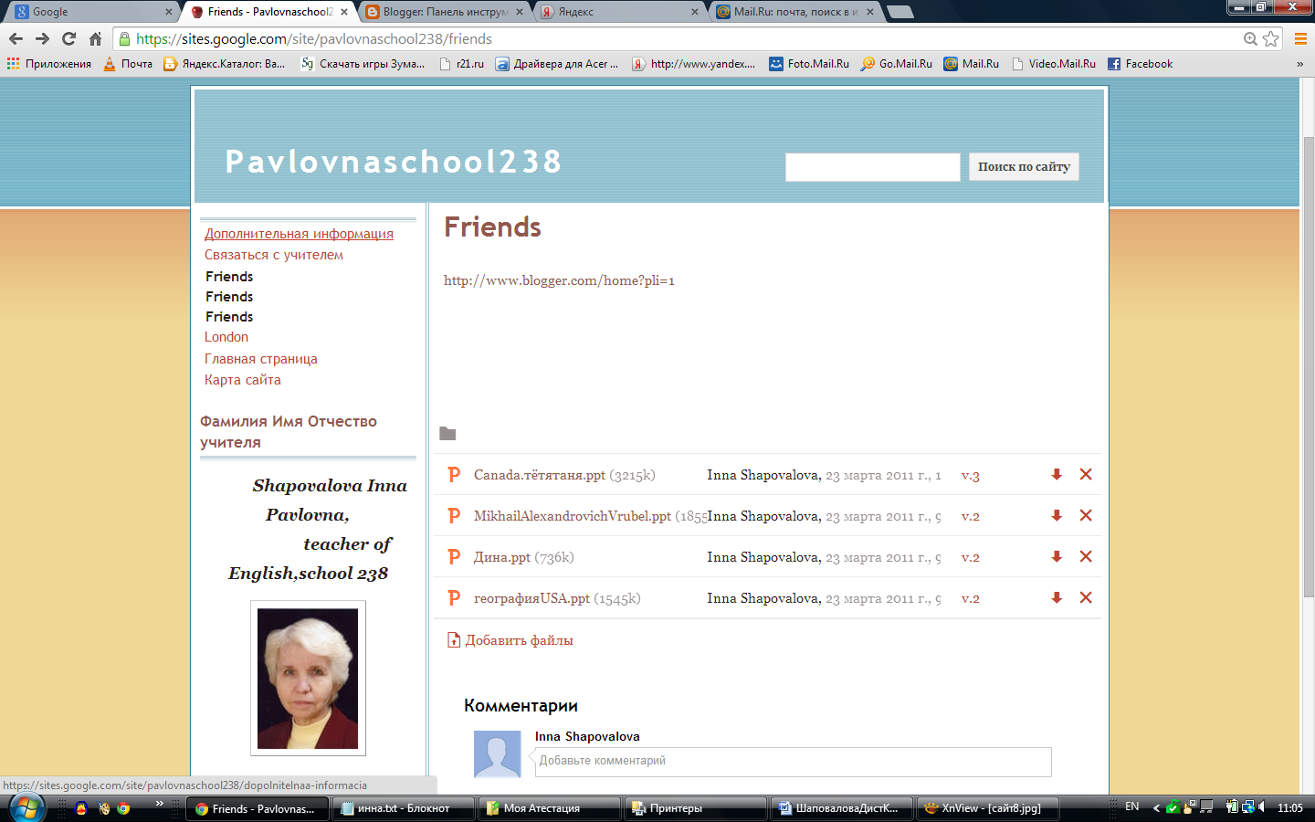

https://docs.google.com/viewer?a=v&pid=sites&srcid=ZGVmYXVsdGRvbWFpbnxwYXZsb3ZuYXNjaG9vbDIzOHxneDo3ZjFiYjI2ZWE3NDE1OGQz
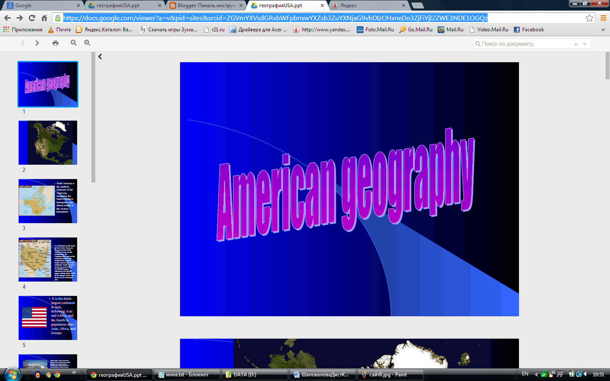

https://docs.google.com/viewer?a=v&pid=sites&srcid=ZGVmYXVsdGRvbWFpbnxwYXZsb3ZuYXNjaG9vbDIzOHxneDo3ZjFiYjI2ZWE3NDE1OGQz
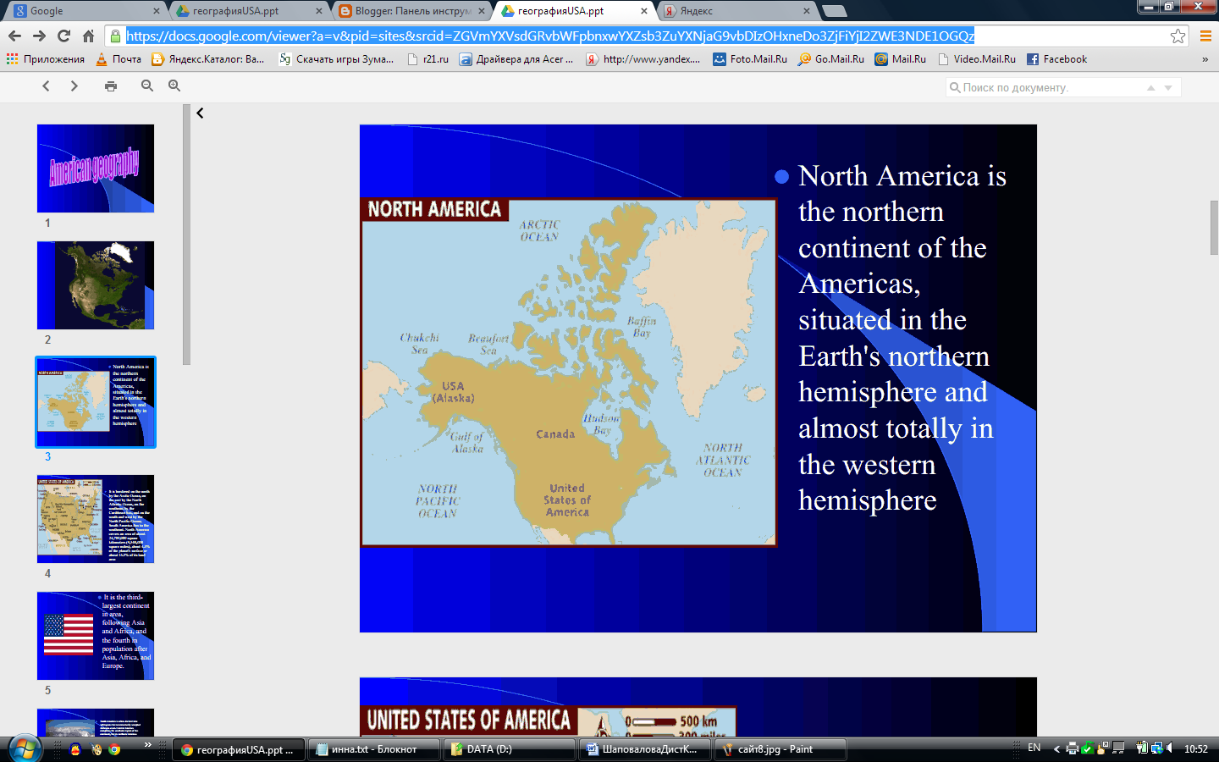

https://docs.google.com/viewer?a=v&pid=sites&srcid=ZGVmYXVsdGRvbWFpbnxwYXZsb3ZuYXNjaG9vbDIzOHxneDo3ZjFiYjI2ZWE3NDE1OGQz
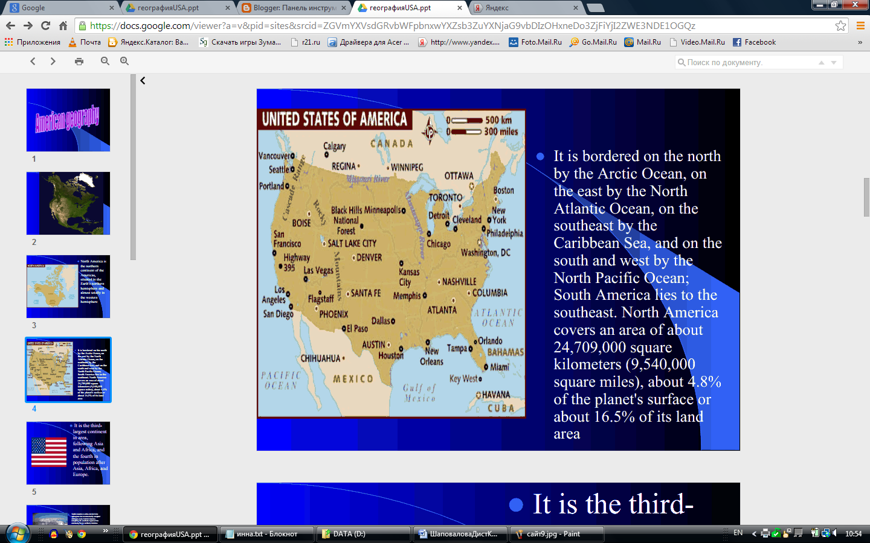

https://docs.google.com/viewer?a=v&pid=sites&srcid=ZGVmYXVsdGRvbWFpbnxwYXZsb3ZuYXNjaG9vbDIzOHxneDo3ZjFiYjI2ZWE3NDE1OGQz
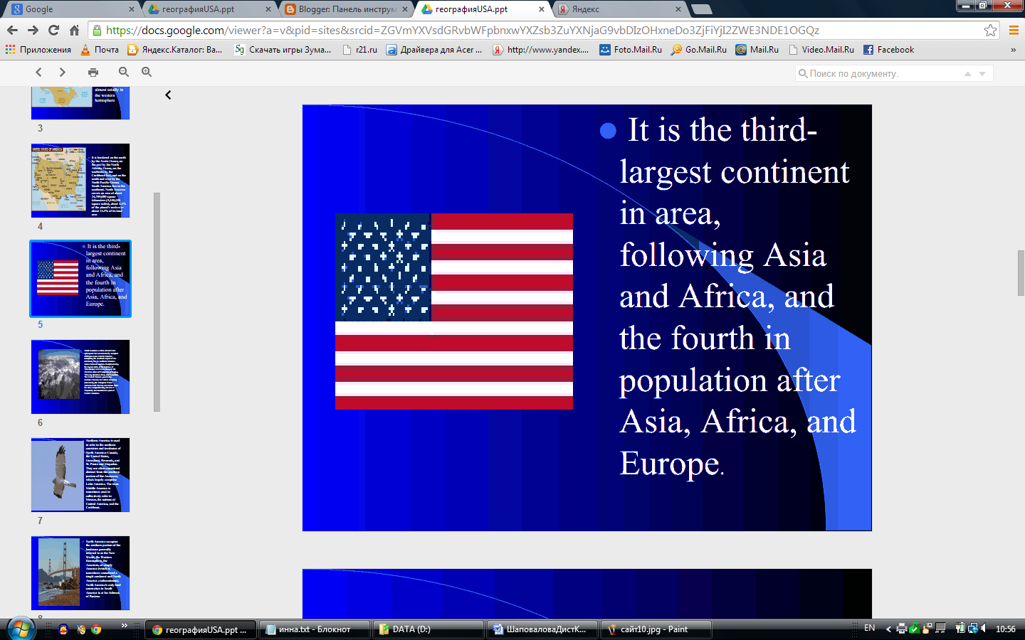

https://docs.google.com/viewer?a=v&pid=sites&srcid=ZGVmYXVsdGRvbWFpbnxwYXZsb3ZuYXNjaG9vbDIzOHxneDo3ZjFiYjI2ZWE3NDE1OGQz
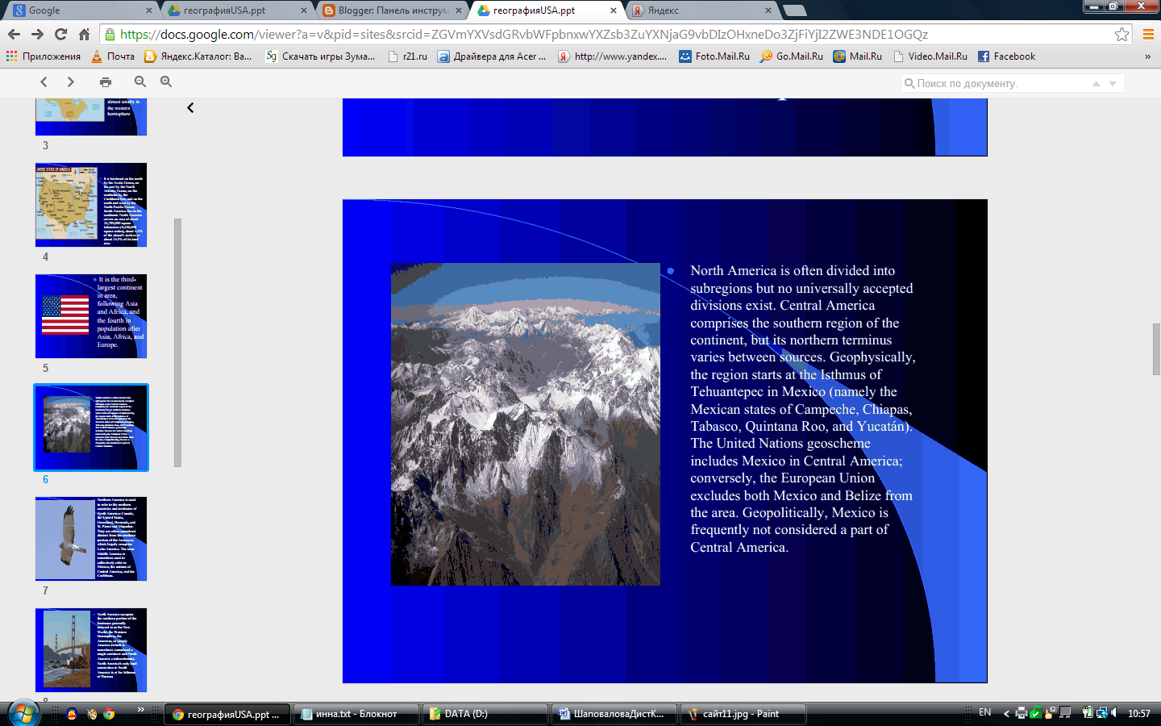

https://docs.google.com/viewer?a=v&pid=sites&srcid=ZGVmYXVsdGRvbWFpbnxwYXZsb3ZuYXNjaG9vbDIzOHxneDo3ZjFiYjI2ZWE3NDE1OGQz
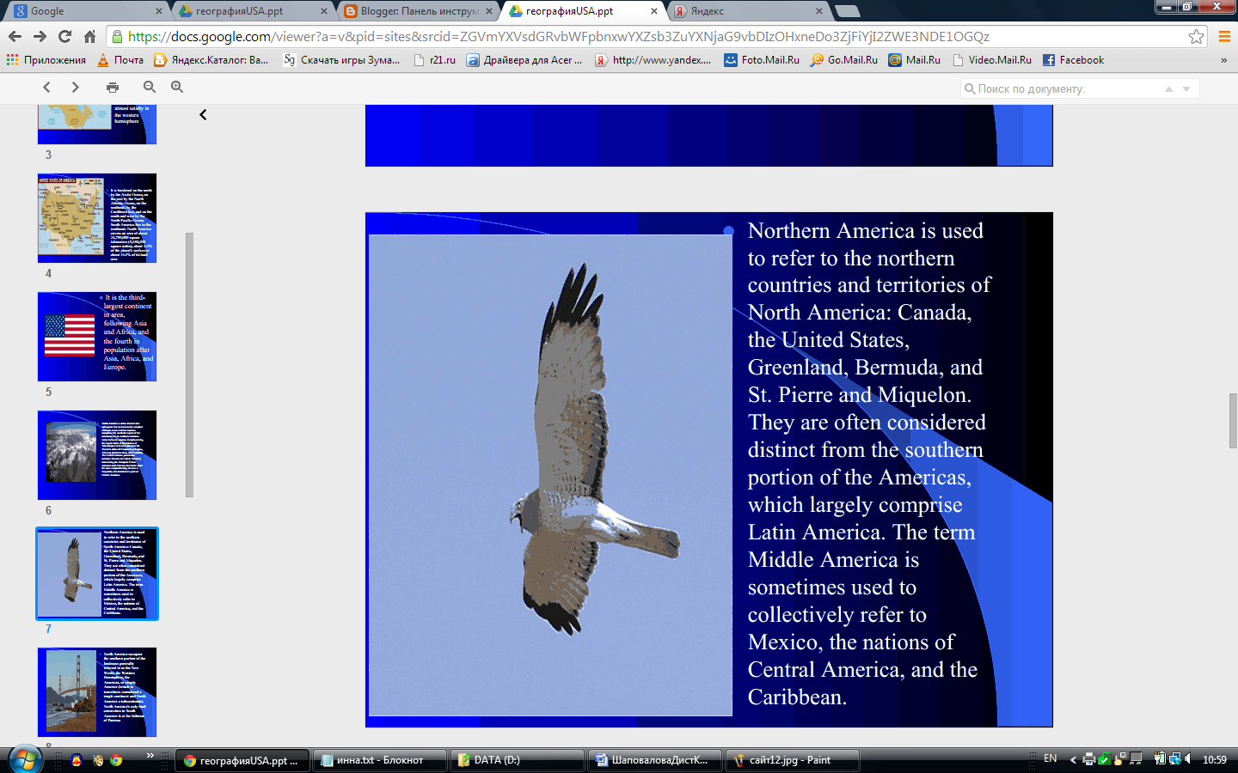

https://docs.google.com/viewer?a=v&pid=sites&srcid=ZGVmYXVsdGRvbWFpbnxwYXZsb3ZuYXNjaG9vbDIzOHxneDo3ZjFiYjI2ZWE3NDE1OGQz
